Приложение
к решению Первоуральской
городской Думы
от 30 июля 2020 года № 327

ДИЗАЙН-БУК ПЕРВОУРАЛЬСКА

1. ОБЩИЕ ПОЛОЖЕНИЯ

1.1 Настоящее руководство является графическим приложением к Правилам благоустройства, обеспечения чистоты и порядка на территории городского округа Первоуральск.
Настоящие правила запрещают любые самовольные изменения облика фасада и предъявляют основные требования к согласуемым изменениям. Методическое руководство содержит иллюстрированные рекомендации, следование которым позволит разработать проект, соответствующий этим требованиям.
Руководство направлено на гармонизацию архитектурного облика и дополнительных элементов на фасадах зданиях.
Дизайн-бук Первоуральска — комплексный документ, объединяющий требования к единому визуальному облику города и правила размещения и оформления вывесок и элементов благоустройства.
Важной частью дизайн-бука является разработка бренда — уникального стиля города. Фирменную айдентику предлагается использовать в оформлении элементов благоустройства — ограждений, инженерных люков и покрытий, а также для создания сувенирной и печатной продукции.
Реализация положений дизайн-бука позволит улучшить визуальную среду Первоуральска, в том числе снизить уровень визуального шума, придать городу единый облик и поможет развитию идентичности города.
Настоящие правила рассчитаны на лиц, ответственных за эксплуатацию зданий; собственников и арендаторов помещений; застройщиков объектов капитального строительства, проектировщиков.

1.2 Процедура согласования:
Услуга 1. Согласование вывески производится на основании обращения от физических или юридических лиц, направленного в Управление архитектуры и градостроительства администрации городского округа Первоуральск. К обращению прикладываются эскизный проект внешнего вида и размещения вывески на фасаде, а также копии правоустанавливающих документов.

Услуга 2. Изменение внешнего вида фасада: устройство входных групп, изменение колористических решений и подсветки фасадов, размещение дополнительного оборудования элементов и устройств на фасадах необходимо вносить в паспорта фасадов и согласовывать в составе паспорта.

Процедура согласования паспортов фасадов установлена Административным регламентом предоставления муниципальной услуги "Предоставление решения о согласовании архитектурно-градостроительного облика объекта", утвержденным Постановлением администрации городского округа Первоуральск от 23 августа 2016 года № 1849.

2. ЧТО РЕГЛАМЕНТИРУЕТ ДИЗАЙН-БУК?
Основные положения дизайн-бука направлены на создание единого стиля городской среды — от формирования бренда города до оформления внешнего вида элементов благоустройства.
1. БРЕНДБУК. В одноименном разделе дизайн-бука представлена информация о фирменном стиле Первоуральска: логотипе города, шрифтовых и цветовых решениях, паттернах, а также об оформлении элементов городской среды, сувенирной и печатной продукции, с учетом разработанной айдентики.
2. ВЫВЕСКИ. В разделе содержатся требования к размещению и оформлению разрешенных типов вывесок коммерческих объектов, в том числе торговых центров и нестационарных объектов.
3. ГОРОДСКАЯ НАВИГАЦИЯ. В разделе представлены требования по размещению в Первоуральске навигации — транспортной, городской и домовой, а также рекреационной.
4. ПАБЛИК-АРТ. В разделе даны рекомендации по развитию паблик-арта в городской среде.
5. ЭЛЕМЕНТЫ БЛАГОУСТРОЙСТВА. В разделе представлен каталог подобранных для Первоуральска элементов благоустройства и требования к их размещению.
6. ТОРГОВЫЕ ПАВИЛЬОНЫ. Торговые павильоны – важная часть единого визуального облика.
3. КЛАССИФИКАЦИЯ ОБЩЕСТВЕННЫХ ПРОСТРАНСТВ
Положения дизайн-бука опираются на классификацию общественных пространств Первоуральска. Классификация выделяет четыре категории пространств.
1. Категория ОЗ. Озелененные пространства. Набережная Нижне-Шайтанского пруда, Парк новой культуры и Корабельная роща, сквер в честь Ф. А. Данилова и др. рекреационные территории.

2. Категория У1. Ключевые улицы Первоуральска. Зона строгой регламентации. Историческая застройка. Улицы в центре города с низкой транспортной активностью и высокой пешеходной, а также развитой коммерцией, где расположены основные городские точки притяжения. Сформированы застройкой до 1956 г.

3. Категория У2. Магистральные улицы Первоуральска. Зона средней регламентации. Улицы в центре города с низкой транспортной активностью и высокой пешеходной, а также развитой коммерцией, где расположены основные городские точки притяжения. Сформированы застройкой до 1956 г.

4. Категория УЗ. Второстепенные улицы. Зона низкой регламентации. Второстепенные маршруты. Улицы вне центра города с низкой транспортной и пешеходной активностью, как правило, в зоне индивидуальной жилой застройки.

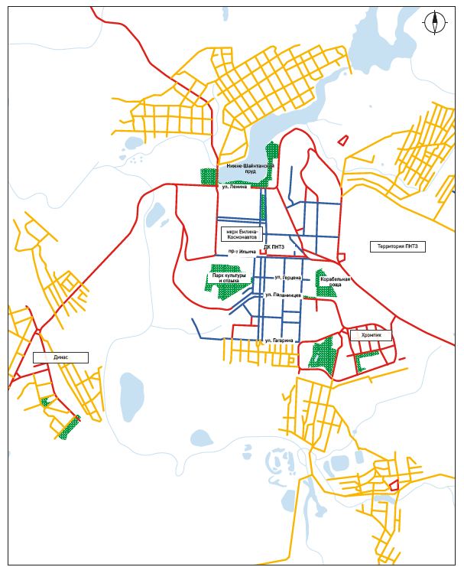
Категория У1. Ключевые улицы
Категория У2. Магистральные улицы
Категория УЗ. Второстепенные улицы
Категория ОЗ. Озелененные пространства

4. ЛОГОТИП ГОРОДА

Логотип сочетает в себе несколько ключевых символов: заглавную букву «П» из названия города, визуальное отображение единицы как дань одному из первых на Урале промышленных производств, будущее города в виде уникального производства Первоуральского Новотрубного завода (ПНТЗ) и штриховку сплошной линией под углом 45 градусов как обозначение металлических материалов на архитектурных чертежах.

Вертикальная компоновка | Горизонтальная компоновка | Логотип
П Е Р В О У Р А Л Ь С К | П Е Р В О У Р А Л Ь С К
5. ШРИФТОВЫЕ РЕШЕНИЯ
Шрифт: Hero New Regular;
Шрифт: Hero New Bold;
Шрифт: Din 2014 Light;
Шрифт: Din 2014 Bold;
Шрифт: Din 2014 Regular

6. ЦВЕТОВЫЕ РЕШЕНИЯ

На круговой диаграмме отражено процентное соотношение основных и дополнительных цветовых решений:

ОСНОВНЫЕ
ЦВЕТОВЫЕ РЕШЕНИЯ:
AL: 3020
RAL: 7024
RGB: 74, 74, 73
CMYK: 0; 0; 0; 90
Pantone: 432
HTML: 474A50

RAL: 3020
RGB: 204, 0, 0
HTML: C1121C
CMYK: 0; 100; 100; 10
Pantone: 485

ДОПОЛНИТЕЛЬНЫЕ
ЦВЕТОВЫЕ РЕШЕНИЯ:
RAL: 5017  RGB: 56, 94, 157  CMYK: 85; 60; 5; 5  Pantone: 2945  HTML: 385E9D | RAL: 1018  RGB: 253, 200, 47  CMYK: 0; 32; 100; 0  Pantone: 123  HTML: FFC72C | RAL: 3027  RGB: 145, 47, 70  CMYK: 8; 92; 38; 35  Pantone: 186  HTML: 912F46 | RAL: 2012  RGB: 194, 110, 96  CMYK: 5; 62; 49; 11  Pantone: 178  HTML: C26E60 |  | RAL: 8003  RGB: 129, 96, 64  CMYK: 14; 44; 59; 51  Pantone: 4635  HTML: 816040 | RAL: 3012  RGB: 163, 147, 130  CMYK: 29; 32; 38; 8  Pantone: 729  HTML: A39382
RAL: 1013  RGB: 205, 196, 170  CMYK: 15; 16; 27; 0  Pantone: 468  HTML: CDC4AA | RAL: 7040  RGB: 218, 218, 218  CMYK: 0; 0; 0; 20  Pantone: 423  HTML: 9DA3A6

7. ПАТТЕРНЫ

Вариант 1:  Модуль паттерна в варианте 1 складывается из окружностей и штриховки сплошной линией под углом 45 градусов, используемых в логотипе города. В варианте 1 возможен акцент в виде выделения схематичного изображения единицы. | Вариант 2:  Модуль паттерна в варианте 2, как в первом случае, складывается из элементов логотипа города. Особенность варианта 2 — обобщенность и концептуальность, которые в дальнейшем легко встраиваются в дизайн сувенирной и печатной продукции.
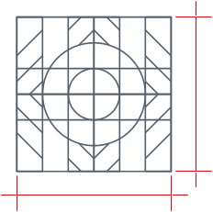 | 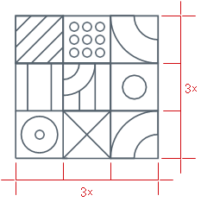

8. ГОРОДСКИЕ ЭЛЕМЕНТЫ

8.1 Ограждение. Вариант 1:

Конструкция ограждения основана на геометрии разработанного знака Первоуральска

1) Ограждение высотой 2 м:
25 см
2) Ограждение высотой 0,6 м:
300 см
200 см

60 см
50 см

200 см

3) Ограждение высотой 1,2 м:

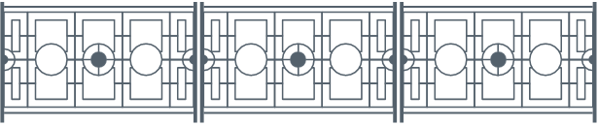

120 см

200 см

8.2 Ограждение. Вариант 2:

В дизайне ограждения использованы решения из логотипа города.
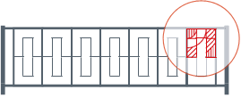

1) Ограждение высотой 2 м:
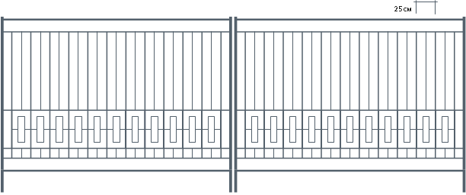
300 см
200 см

2) Ограждение высотой 0,6 м:

60 см
50 см
200 см
3) Ограждение высотой 1,2 м:

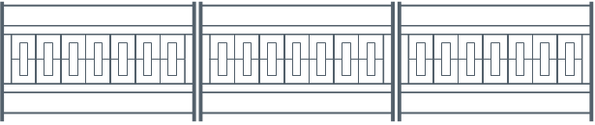
120 см
200 см

8.3 Ограждение. Вариант 3:

В дизайне ограждения использованы решения из логотипа города.

1) Ограждение высотой 2 м:
25 см

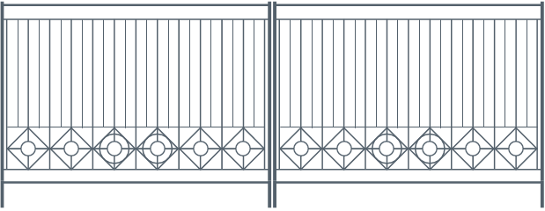
300 см
200 см

2) Ограждение высотой 0,6 м:

60 см
50 см
200 см

3) Ограждение высотой 1,2 м:

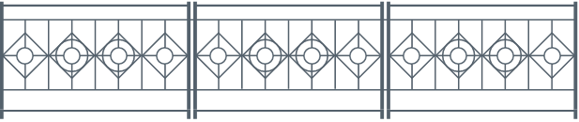
200 см

120 см

9. ГОРОДСКИЕ ОБЪЕКТЫ

1) Приствольная решетка | 2) Плитка
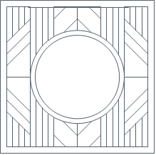

3) Люк
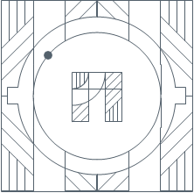 | 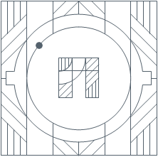

10. ВЫВЕСКИ

10.1 Требования к вывескам

10.2 Алгоритм определения требований

10.3 Запрещается

10.4 Цели и принципы регламентации

10.5 Типология вывесок: разрешенные

10.6 Типология вывесок: запрещенные

10.7 Типология застройки

10.8 Правила размещения: здания до 1956 г.

10.9 Правила размещения: здания после 1956 г.

10.10 Правила размещения: торговые центры

10.11 Правила размещения: НТО

10.12 Правила размещения: жилая застройка — У1

10.13 Правила размещения: жилая застройка — У2 и У3

10.14 Правила размещения: НТО — У1, У2 и У3

10.15 Правила размещения: торговые центры — У1, У2 и У3

10.16 Цветовые решения

10.17 Размещаемая информация

10.1 ТРЕБОВАНИЯ К ВЫВЕСКАМ:

Дизайн-бук Первоуральска включает набор требований к размещению и оформлению внешнего вида вывесок коммерческих объектов на первых этажах жилых зданий, в торговых центрах и НТО.
Требования содержат положения о размещении вывесок в зависимости от категории общественного пространства и типологии жилой застройки, об оформлении внешнего вида вывесок и размещении на них информации.

10.2 АЛГОРИТМ ОПРЕДЕЛЕНИЯ ТРЕБОВАНИЙ:

10.2.1 Определение категории общественного пространства: в первую очередь необходимо выявить категорию пространства, где размещается вывеска. В зависимости от этого определяются допустимые типы и габариты вывески;

10.2.2 Определение типологии фасада: следует выявить тип жилого здания, на фасаде которого размещается вывеска. В зависимости от типа здания определяются «зеленые зоны» (допустимые области на фасаде, в пределах которых разрешено размещение) и подходы к оформлению внешнего вида вывески);

10.2.3 Определение типа вывески: выбирается тип вывески с соблюдением допустимых для него размеров и цветовых решений;

10.2.4 Определение типа размещаемой информации: согласно выбранному типу вывески определяется тип размещаемой на ней информации.

10.3 ЗАПРЕЩАЕТСЯ

10.3.1 Нарушение архитектурного облика здания. Использование вывесок пестрых цветов, размещение на декоративных элементах фасадов нарушает целостность архитектурного облика здания и уличного фронта;

10.3.2 Наглухо заклеенные фасады. Использование сплошной декоративной пленки на витринах, во входных группах и на других элементах фасадов приводит к загрязнению облика улицы;

10.3.3 Хаотичное расположение вывесок. Неупорядоченное размещение вывесок и их избыток создает визуальный шум и затрудняет восприятие представленной на них информации.

10.3.4 Несомасштабность вывесок. Основная аудитория вывесок — пешеходы. Несоразмерные им вывески отталкивают, а не привлекают потенциальных посетителей.

10.3.5 Размещение вывесок на конструктивных элементах зданий. Размещение вывесок на балконах, лоджиях и др. конструктивных элементах портит внешний вид фасадов и нарушает целостность визуального восприятия улиц.

10.3.6 Использование недопустимой для вывесок информации. Размещение излишне детальной информации затрудняет восприятие вывески и создает визуальный шум.

10.3.7 Использование штендеров. При неблагоприятной погоде потенциально травмоопасен для пешеходов.

10.3.8 Светодиодные бегущие строки. Светодиодные бегущие строки создают травмоопасные ситуации, так как отвлекают внимание пешеходов и водителей.

10.4 ЦЕЛИ И ПРИНЦИПЫ РЕГЛАМЕНТАЦИИ

Принципы регламента:
• снижение уровня визуального шума;
• формирование целостного облика городских пространств;
• бережное отношение к архитектурному облику фасадов;
• приоритет пешеходов и ориентация на них вывесок на пользователя

10.5 ТИПОЛОГИЯ ВЫВЕСОК. РАЗРЕШЕННЫЕ

10.5.1 Вывеска из отдельных букв без подложки. Конструкция из ряда символов (букв, знаков и логотипа), размещенная на плоскости фасада. Вывески из отдельных букв без подложки — наиболее эстетичный и предпочтительный вид вывесок. Буквы и знаки могут быть плоскими или объемными, с внутренней или внешней подсветкой.

10.5.2 Вывеска из отдельных букв с подложкой. Конструкция, из ряда символов (букв, знаков и логотипа), которые размещены на закрывающей часть фасада декоративной панели, размещенная на плоскости фасада.

10.5.3 Световой короб. Светотехническое изделие, представляющее собой объемную конструкцию с лицевой поверхностью из полупрозрачного материала. Внутри установлен источник света, освещающий лицевую поверхность. Световой короб может быть разной геометрической формы, но наиболее предпочтительна прямоугольная.

10.5.4 Панель-кронштейн. Ориентированная на одну или две стороны конструкция, закрепленная перпендикулярно плоскости фасада. Панель-кронштейн, как и вывеска из объемных букв, может быть с подложкой и без, варьироваться по форме и быть прямоугольной, квадратной или круглой.

10.5.5 Табличка-указатель. Конструкция, расположенная непосредственно на фасаде здания, рядом с входом. Может содержать информацию наименования арендатора или собственника, времени работы и контактной информации.

10.5.6 Оформление витрин и других светопрозрачных конструкций. Виниловые или др. наклейки и покраска, нанесенные на внутреннюю сторону витринного остекления окна и дверные проемы, либо небольшие информационные таблички с внутренней стороны остекления.

10.6 ТИПОЛОГИЯ ВЫВЕСОК. ЗАПРЕЩЕННЫЕ

10.6.1 Светодиодная бегущая строка. Запрещена и для использования в качестве вывески, и при оформлении витрин.

10.6.2 Штендер. Запрещен для использования в качестве вывески.

10.6.3 Баннер и растяжки. Запрещены для использования в качестве вывески и при оформлении витрин.

10.7 ТИПОЛОГИЯ ЗАСТРОЙКИ

В зависимости от классификации общественных пространств определяются допустимые типы вывесок и их габариты. В пространствах категории ОТ (озелененные территории) не предполагается сооружение объектов капитального строительства — в таких пространствах размещаются нестационарные объекты, правила размещения для которых единообразные вне зависимости от категории пространства.

Типология вывесок | Категория У1 | Категория У2 | Категория У3

ВЫВЕСКИ ИЗ ОТДЕЛЬНЫХ ЗНАКОВ И БУКВ

БЕЗ ПОДЛОЖКИ

С ПОДЛОЖКОЙ

СВЕТОВОЙ КОРОБ

ПАНЕЛЬ-КРОНШТЕЙН

ТАБЛИЧКА

ОФОРМЛЕНИЕ ВИТРИН

10.8. РАЗМЕЩЕНИЕ ВЫВЕСОК «КРАСНЫЕ» ЗОНЫ (до 1956 г.)

«Красная» зона — запрещенная для размещения вывесок область на фасаде здания или элементах благоустройства.

Пример размещения вывесок на фасадах зданий сталинской архитектуры (до 1956 года постройки).

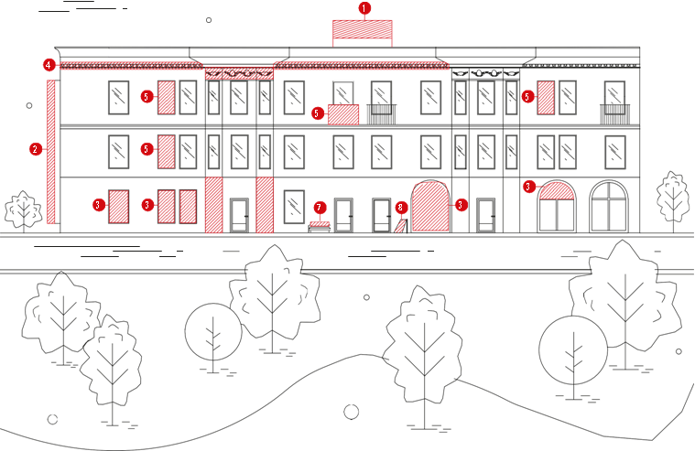

ЗАПРЕЩАЕТСЯ РАЗМЕЩАТЬ:

1 | Вывески на крышах и кровлях | 7 | Вывески выше уровня первого этажа, в том числе на ограждениях балконов и лоджий
 | Крупногабаритные панели - кронштейны |  | Вывески из баннерной ткани
3 | Глухое оклеивание витрин, окон и дверных проемов |  | Вывески на элементах благоустройства при зданиях — скамейках, фонарях и урнах и др.
 | Вывески, перекрывающие архитектурные элементы фасада | 8  8 | Штендеры

РАЗМЕЩЕНИЕ ВЫВЕСОК «ЗЕЛЕНЫЕ ЗОНЫ» ЗОНЫ (до 1956 г.)

«Зеленая» зона — допустимая область на фасаде здания, в пределах которой разрешено устанавливать вывески.

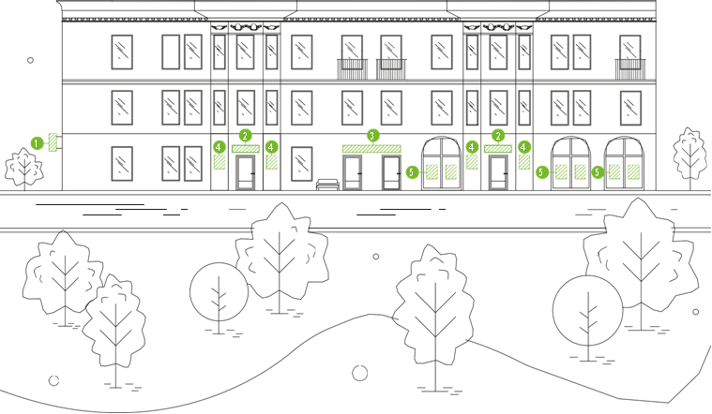

РАЗРЕШЕННЫЕ МЕСТА ДЛЯ РАЗМЕЩЕНИЯ ВЫВЕСОК:

1 | Панели-кронштейны строго на боковых фасадах | 7 | Таблички-указатели у входных групп на уровне человеческого взгляда
 | Вывески из отдельных букв над входными группами |  | Оформление витрин, окон и дверных проемов при помощи светопрозрачных наклеек или табличек.
3 | Вывески из отдельных букв над витринами и окнами — строго в пределах занимаемого помещения

10.9. РАЗМЕЩЕНИЕ ВЫВЕСОК «КРАСНЫЕ» ЗОНЫ (после 1956 г.)

«Красная» зона — запрещенная для размещения вывесок область на фасаде здания или элементах благоустройства.

Пример размещения вывесок на фасадах зданий позднесоветского и современного периода.

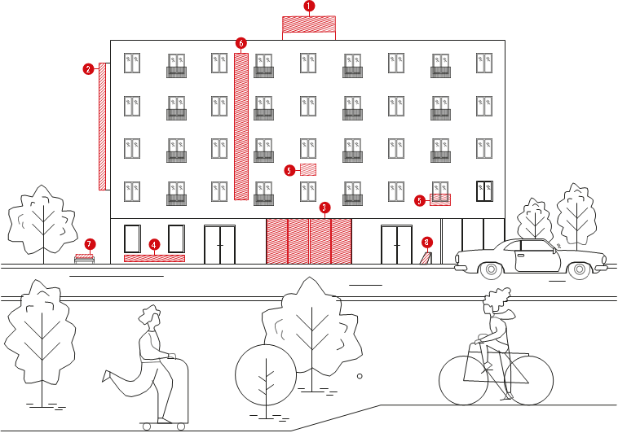

ЗАПРЕЩАЕТСЯ РАЗМЕЩАТЬ:

1 | Вывески на крышах и кровлях фасадов, в том числе в виде отдельных конструкций | 7 | Вывески выше уровня первого этажа, в том числе на ограждениях балконов и лоджий
 | Крупногабаритные панели - кронштейны |  | Вывески из баннерной ткани на фасаде здания
3 | Глухое оклеивание витрин, окон и дверных проемов |  | Вывески на элементах благоустройства при зданиях — скамейках, фонарях и урнах и др.
 | Вывески, перекрывающие архитектурные элементы фасада | 8  8 | Штендеры

РАЗМЕЩЕНИЕ ВЫВЕСОК «ЗЕЛЕНЫЕ ЗОНЫ» ЗОНЫ (после 1956 г.)

«Зеленая» зона — допустимая область на фасаде здания, в пределах которой разрешено устанавливать вывески.

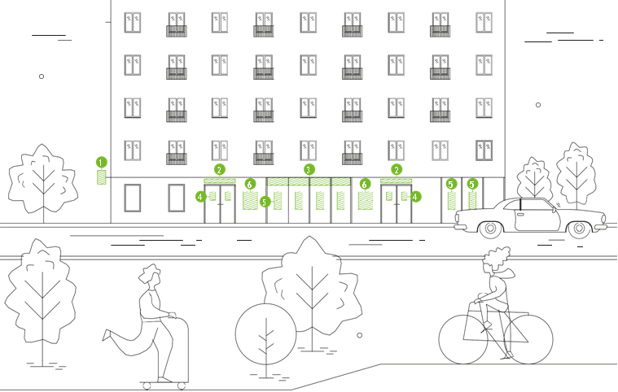

РАЗРЕШЕННЫЕ МЕСТА ДЛЯ РАЗМЕЩЕНИЯ ВЫВЕСОК:

1 | Панели-кронштейны строго на боковых фасадах | 7 | Оформление светопрозрачными наклейками дверных проемов
 | Вывески из отдельных знаков и букв и световых коробов над входными группами |  | Оформление витрин при помощи светопрозрачных наклеек или табличек.
3 | Вывески из отдельных знаков и букв и световых коробов над витринами и окнами — строго в пределах занимаемого помещения | 6 | Таблички-указатели у входных групп на уровне человеческого взгляда

10.10. РАЗМЕЩЕНИЕ ВЫВЕСОК «КРАСНЫЕ» ЗОНЫ (торговые центры)

«Красная» зона — запрещенная для размещения вывесок область на фасаде здания или элементах благоустройства.

Пример размещения вывесок на фасадах зданий торговых центров.

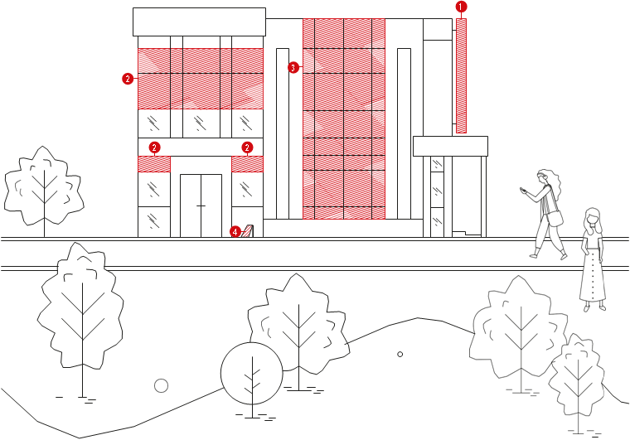

ЗАПРЕЩАЕТСЯ РАЗМЕЩАТЬ:

1 | Крупногабаритные панели - кронштейны | 7 | Вывески из баннерной ткани на фасаде здания
 | Глухое оклеивание витрин, окон и дверных проемов |  | Штендеры
3

8
8

РАЗМЕЩЕНИЕ ВЫВЕСОК «ЗЕЛЕНЫЕ ЗОНЫ» ЗОНЫ (торговые центры)

«Зеленая» зона — допустимая область на фасаде здания, в пределах которой разрешено устанавливать вывески.

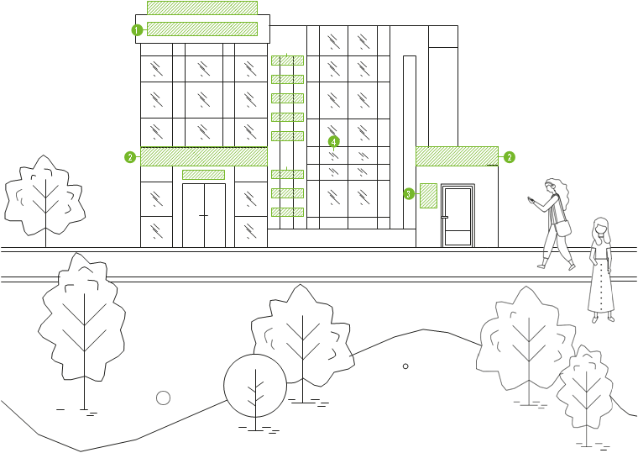

РАЗРЕШЕННЫЕ МЕСТА ДЛЯ РАЗМЕЩЕНИЯ ВЫВЕСОК:

1 | Вывески из отдельных знаков и букв и световых коробов на фасаде здания | 7 | Размещение таблички у входной группы с указанием арендаторов
 | Размещение вывесок арендаторов на фасаде здания |  | Оформление витрин при помощи светопрозрачных наклеек или табличек.
3 |  | 6

10.11. РАЗМЕЩЕНИЕ ВЫВЕСОК «КРАСНЫЕ» ЗОНЫ (НТО*)

«Красная» зона — запрещенная для размещения вывесок область на фасаде здания или элементах благоустройства.

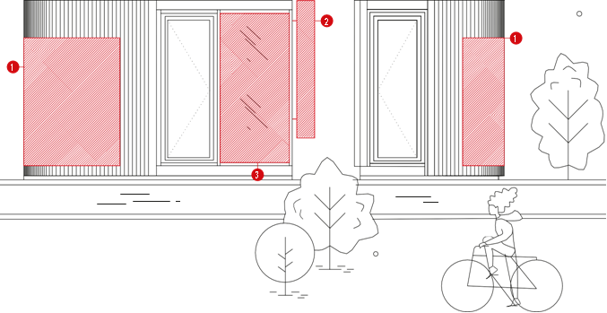

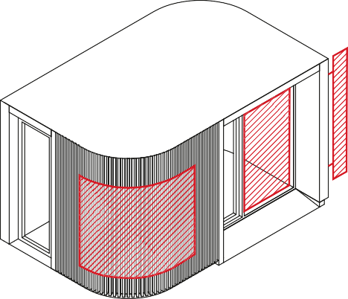 | ЗАПРЕЩАЕТСЯ РАЗМЕЩАТЬ:
 |  | Вывески слишком крупных габаритов на фасадах
 |  | Крупногабаритные панели-кронштейны
 |  | Глухое оклеивание витрин, окон и дверных проемов
* НТО – нестационарный торговый объект

РАЗМЕЩЕНИЕ ВЫВЕСОК «ЗЕЛЕНЫЕ ЗОНЫ» ЗОНЫ (НТО)

«Зеленая» зона — допустимая область на фасаде здания, в пределах которой разрешено устанавливать вывески.
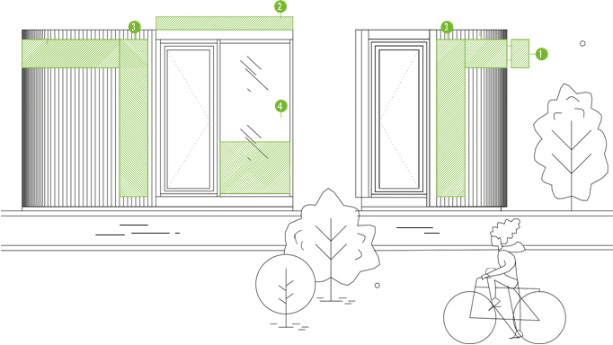

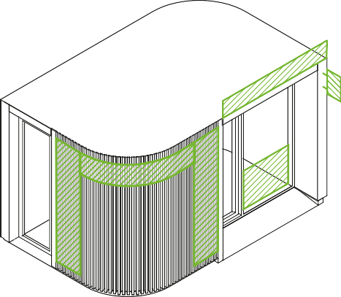 | РАЗРЕШЕННЫЕ МЕСТА ДЛЯ РАЗМЕЩЕНИЯ ВЫВЕСОК:
 | 1 | Размещение панели-кронштейна
 |  | Вывески из отдельных знаков и букв на крыше объекта
 |  | Вертикальное расположение вывесок из отдельных знаков и букв
 |  | Оформление витрин, окон и дверных проемов с помощью светопрозрачных наклеек и табличек

10.12. РАЗМЕЩЕНИЕ ВЫВЕСОК НА КАТЕГОРИЯХ У1

Правила размещения и внешнего вида вывесок в первых этажах жилой застройки в зоне строгой регламентации У1.

Принципиальная схема размещения на фасаде здания до 1956 г.
≤ 400 мм
= 1/3 S остекление
≤ 800 мм
≤ 400 мм
≤ 400 мм
NPOq7KTª
Kафе
≤ 600 мм
АРТЕКА

ПРОДУКТЫ

2500 мм

Вывески на фасаде одного здания до 1956 г. должны быть одинаковой высоты, размещаться строго в границах занимаемого предприятием помещения;

Вывески на фасаде одного здания до 1956 г. должны быть размещены на одной горизонтальной линии и выровнены по центральным осям архитектурных элементов — оконных и дверных проемов, витрин;

Панели-кронштейны должны быть расположены не ниже 2500 мм на одной горизонтальной линии с другими вывесками;

На фасадах зданий постройки до 1956 г. запрещается размещать вывески из отдельных букв с подложкой и световые короба;

На фасадах зданий постройки до 1956 г. запрещается размещать вывески более чем в один уровень

Категория У1. Ключевые улицы. Зона строгой регламентации

ТИПОЛОГИЯ ВЫВЕСОК | МАКСИМАЛЬНЫЕ ГАБАРИТЫ ВЫВЕСОК
 | ВЫСОТА | ШИРИНА

ВЫВЕСКИ ИЗ ОТДЕЛЬНЫХ ЗНАКОВ И БУКВ

Без подложки | ≤ 400 мм | В зависимости от наименования, но не более 10 000 мм
С подложкой | Запрещена | Запрещена
Световой короб | ≤ 400 мм | В зависимости от наименования, но не более 10 000 мм
Панель-кронштейн | ≤ 400 мм | ≤ 400 мм
Табличка | ≤ 800 мм | ≤ 600 мм
Оформление витрин, окон и дверных проемов | ≤ 400 мм или 1/3 от общей площади

10.13. РАЗМЕЩЕНИЕ ВЫВЕСОК НА КАТЕГОРИЯХ У2 и У3

Правила размещения и внешнего вида вывесок в первых этажах жилой застройки в зоне средней и низкой регламентации – У2, У3.

Принципиальная схема оформления вывесок на позднесоветской/современной застройке.

≤ 700 мм
ФРУКТЫ
МАГАЗИН

≤ 600 мм

= 1/3 S остекление

≤ 600 мм

≤ 700 мм
≤ 800 мм

2500 мм

Все вывески на фасаде одного здания после 1956 г. должны быть либо с подложкой, либо без нее, а также одинаковой высоты и размещаться строго в границах занимаемого предприятием помещения;

Вывески на фасаде одного здания после 1956 г. должны быть размещены на одной горизонтальной линии и выровнены по центральным осям архитектурных элементов — оконных и дверных проемов, витрин;

Панели-кронштейны должны быть расположены не ниже 2500 мм на одной горизонтальной линии с другими вывесками;

Запрещается размещать вывески более чем в один уровень

 | Категория У2.  Зона средней регламентации |  | Категория У3.  Зона низкой степени регламентации

ТИПОЛОГИЯ ВЫВЕСОК | МАКСИМАЛЬНЫЕ ГАБАРИТЫ ВЫВЕСОК
 | ВЫСОТА | ШИРИНА

ВЫВЕСКИ ИЗ ОТДЕЛЬНЫХ ЗНАКОВ И БУКВ

Без подложки | ≤ 600 мм | В зависимости от наименования, но не более 12 000 мм
С подложкой | ≤ 600 мм | В зависимости от наименования, но не более 12 000 мм
Световой короб | ≤ 600 мм | В зависимости от наименования, но не более 12 000 мм
Панель-кронштейн | ≤ 700 мм | ≤ 700 мм
Табличка | ≤ 800 мм | ≤ 600 мм
Оформление витрин, окон и дверных проемов | ≤ 400 мм или 1/3 от общей площади

10.14. РАЗМЕЩЕНИЕ ВЫВЕСОК
НА НЕСТАЦИОНАРНЫХ ТОРГОВЫХ ОБЪЕКТАХ – У1, У2, У3

Правила размещения и внешнего вида вывесок на нестационарных торговых объектах.

Принципиальная схема размещения вывесок на нестационарных торговых объектах

≤ 600
≤ 250
≤ 500 мм
ПЕКАРНЯ
≤ 350 мм

≤ 2000
2500 мм

В случае размещения нескольких арендаторов в помещении одного торгового объекта (например, в торговом модульном павильоне), вывески должны быть одной высоты;

Допускается вертикальное размещение вывески из отдельных знаков и букв без подложки в пределах разрешенных высотных габаритов;

На нестационарных торговых объектах запрещено размещать вывески из отдельных знаков и букв с подложкой;

Запрещается размещать вывески более чем в один уровень

 | Категория У1.  Зона строгой регламентации |  | Категория У2.  Зона средней регламентации
Категория У3.
Зона низкой степени регламентации

ТИПОЛОГИЯ ВЫВЕСОК | МАКСИМАЛЬНЫЕ ГАБАРИТЫ ВЫВЕСОК
 | ВЫСОТА | ШИРИНА

ВЫВЕСКИ ИЗ ОТДЕЛЬНЫХ ЗНАКОВ И БУКВ

Без подложки | ≤ 250 мм | В зависимости от наименования, но не более 2 600 мм
С подложкой | Запрещена | Запрещена
Световой короб | ≤ 250 мм | В зависимости от наименования, но не более 2 600 мм
Панель-кронштейн

Без подложки | ≤ 500 мм | ≤ 250 мм
С подложкой | ≤ 500 мм | ≤ 350 мм
Табличка | ≤ 2 000 мм | ≤ 600 мм
Оформление витрин, окон и дверных проемов | ≤ 2 000 мм | ≤ 600 мм

10.15. РАЗМЕЩЕНИЕ ВЫВЕСОК НА ТОРГОВЫХ ЦЕНТРАХ – У1, У2, У3

Правила размещения и внешнего вида вывесок на торговых центрах.

Принципиальная схема размещения вывесок на торговых центрах

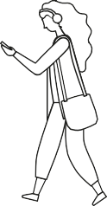
≤ 400 мм
МАГАЗИН
БРЕНД #1

БРЕНД #2

БРЕНД #3

БРЕНД #4

БРЕНД #5
ОБУВЬ
О ДЕЖДА
БРЕНД #6

БРЕНД #7

БРЕНД #8
≤ 600 мм
≤ 400 мм

≤ 400 мм
≤ 400 мм
≤ 400 мм

2500 мм
≤ 2500 мм
≤ 800 мм

Предпочтительно на крыше здания размещать название торгового центра, в исключительных случаях — наименование организации, занимающего помещение торгового центра;

Рекомендуется размещать вывески одной высоты и из одних материалов;

Рядом с входной группой рекомендуется размещать указатель всех арендаторов с указанием этажей

 | Категория У1.  Зона строгой регламентации |  | Категория У2.  Зона средней регламентации
Категория У3.
Зона низкой степени регламентации

ТИПОЛОГИЯ ВЫВЕСОК | МАКСИМАЛЬНЫЕ ГАБАРИТЫ ВЫВЕСОК
 | ВЫСОТА | ШИРИНА

ВЫВЕСКИ ИЗ ОТДЕЛЬНЫХ ЗНАКОВ И БУКВ

Без подложки | ≤ 400 мм | В зависимости от наименования, но не более 12 000 мм
С подложкой | ≤ 400 мм | ≤ 12 000 мм
Световой короб | ≤ 400 мм | ≤ 12 000 мм
Панель-кронштейн | ≤ 400 мм | ≤ 400 мм
Табличка | ≤ 800 мм | ≤ 600 мм
Оформление витрин, окон и дверных проемов | ≤ 400 мм или 1/3 от общей площади

10.16 ЦВЕТОВЫЕ РЕШЕНИЯ ФАСАДОВ И ВЫВЕСОК

ЦВЕТОВЫЕ РЕШЕНИЯ ФАСАДОВ | ЦВЕТОВЫЕ РЕШЕНИЯ ВЫВЕСОК
RAL: 1015 | RAL: 9010 | RAL: 1035 | RAL: 6003 | RAL: 1027 | RAL: 2030
RAL: 1036 | RAL: 6004 | RAL: 9025 | RAL: 4012 | RAL: 8023 | RAL: 4002
RAL: 1033 | RAL: 1035 | RAL: 1020 | RAL: 9023 | RAL: 3016 | RAL: 5009
RAL: 2003 | RAL: 7003 | RAL: 6025 | RAL: 1035 | RAL: 7015 | RAL: 8019
RAL: 2008 | RAL: 6027 | RAL: 6033 | RAL: 7031 | RAL: 5023 | RAL: 6003
RAL: 2004 | RAL: 6033 | RAL: 5023 | RAL: 7039 | RAL: 7015 | RAL: 8019
RAL: 3002 | RAL: 7034 | RAL: 9007 | RAL: 7011 | RAL: 5025 | RAL: 8019
RAL: 7043 | RAL: 1005 | RAL: 7039 | RAL: 6003 | RAL: 5009 | RAL: 3033
RAL: 7040 | RAL: 1020 | RAL: 7036 | RAL: 4009 | RAL: 5018 | RAL: 8023
RAL: 9010 | RAL: 5023 | RAL: 3033 | RAL: 6020 | RAL: 7043 | RAL:7026

10.17 РАЗМЕЩАЕМАЯ ИНФОРМАЦИЯ

Типология вывесок | ПЕРЕЧЕНЬ ВОЗМОЖНОЙ ИНФОРМАЦИИ
 | НАИМЕНОВАНИЕ | ПРОФИЛЬ  ДЕЯТЕЛЬНОСТИ | ВРЕМЯ  РАБОТЫ | СТОИМОСТЬ  ТОВАРА/АКЦИИ | КОНТАКТНАЯ ИНФОРМАЦИЯ

ВЫВЕСКИ ИЗ ОТДЕЛЬНЫХ ЗНАКОВ И БУКВ

БЕЗ ПОДЛОЖКИ

С ПОДЛОЖКОЙ

СВЕТОВОЙ КОРОБ

ПАНЕЛЬ-КРОНШТЕЙН

ТАБЛИЧКА

ОФОРМЛЕНИЕ ВИТРИН И ДВЕРНЫХ ПРОЕМОВ

*Только если организация работает круглосуточно допускается размещение информации в формате – 24 часа

- Наименование:
Включает наименование организации и/или ее логотип. К наименованию не относятся профиль организации, ее сфера деятельности;

- Профиль деятельности
В профиле компании может указываться сфера ее деятельности;

- Цена товара или акция
Включает информацию о стоимости товаров и услуг продаваемых организацией или о проводимых акциях. Такая информация приводится лишь временно
и на одном типе вывесок — оформление витрин, окон и дверных проемов;

- Контактная информация
В контактной информации можно указать следующие данные: сайт и электронный адрес организации, контактный телефон.

11. ГОРОДСКАЯ НАВИГАЦИЯ

11.1 Типология городской навигации

11.2 Информационное наполнение

11.3 Правила размещения навигации

11.4 Внешний вид элементов навигации

11.5 Требования к шрифтам и цветовым решениям

11.6 Транспортная навигация

11.7 Городская навигация. Стела

11.8 Городская навигация. Указатель направлений

11.9 Городская навигация. Домовые указатели

11.10 Рекреационная навигация

11.11 Обслуживание и эксплуатация

11.1 ТИПОЛОГИЯ ГОРОДСКОЙ НАВИГАЦИИ

ТИПОЛОГИЯ НАВИГАЦИИ | ЭЛЕМЕНТЫ | СОДЕРЖАНИЕ | РАЗМЕЩЕНИЕ
ТРАНСПОРНАЯ  НАВИГАЦИЯ | Стела или наклейка со схемой города | Информация о городе и его ключевых точках, в том числе месторасположении автовокзала и администрации, маршрутах наземного транспорта и др. | Автовокзал
 | Стела или наклейка с информацией о маршрутах общественного транспорта (ОТ) | Содержит схему и список маршрутов, расписание движения и перечень остановок. | Остановки ОТ
 | Световой короб или наклейка с наименованием остановки ОТ | Содержит название остановки и направление движения от нее | Остановки ОТ
 | Наклейка с дополнительной информацией об ОТ | Содержит сервисную информацию: правила покупки билетов, справочные телефоны и др. | Остановки ОТ
ГОРОДСКАЯ И ДОМОВАЯ НАВИГАЦИЯ | Указатель | Содержит указание направлений к улицам и ключевым точкам. | Перекрестки и вблизи основных точек притяжения
 | Городская стела | Содержит участок карты города с указанием ключевых точек в пешеходной доступности. | Улицы с интенсивным пешеходным потоком.
 | Внутриквартальная стела | Содержит карту квартала с указанием ключевых точек | Внутри жилых кварталов
 | Адресная табличка | Содержит название улицы и/или номер здания. | На фасаде здания
 | Табличка подъезда | Содержит номер подъезда и поэтажный список квартир | На фасаде жилого дома у входной группы
РЕКРЕАЦИОННАЯ НАВИГАЦИЯ | Парковая стела | Содержит информацию об их ключевых объектах и их маршрутах | В Парке новой культуры, Корабельной роще, и др. рекреационных территориях
 | Пешеходная стела (может быть выполнена в виде наклейки) | Содержит схемы городских пешеходных маршрутов | Размещается на площади Победы и др. ключевых точках города
11.2 ИНФОРМАЦИОННОЕ НАПОЛНЕНИЕ

11.2.1 ИСТОЧНИКИ ДАННЫХ.

При разработке системы навигации потребуются сбор и систематизация информации о ключевых объектах города.

Основной массив данных:
• адресный перечень зданий (адрес с номером дома);
• список маршрутов ОТ (номер, схема, время работы);
• список остановок ОТ (название, адрес);
• данные о ключевых объектах (наименование, адрес, режим работы).

11.2.2 ЯЗЫК.

Системы навигации русскоязычные. Пиктограммы и другие графические элементы на элементах навигации призваны помочь в ориентировании детям, иностранцам, людям со слабым зрением и пожилым.

11.3 ПРАВИЛА РАЗМЕЩЕНИЯ НАВИГАЦИИ

Ниже представлены основные правила при размещении элементов навигации и оформлении их внешнего вида.

 | Запрещается устанавливать элементы навигации, мешающие проходу пешеходов. | 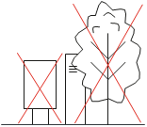
 | Запрещается размещение на элементах навигации любой рекламы, кроме информации на картах о муниципальных учреждениях и др. ключевых объектах (адрес, номер телефона и др.). Необходимо предусмотреть расположение элементов, чтобы другие элементы городской среды, в том числе деревья и кустарники, не мешали прочтению информации.
 | Городскую навигацию необходимо размещать в местах с наиболее интенсивным пешеходным потоком и вблизи пешеходных маршрутов.
 | Элементы навигации необходимо размещать в местах с хорошим освещением или предусматривать внутреннюю подсветку элементов. | 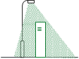
 | Высота размещения на конструкции информации должна обеспечивать удобство ее прочтения, по возможности — защиту от вандализма. | 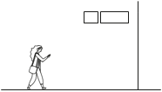

11.4 ВНЕШНИЙ ВИД ЭЛЕМЕНТОВ НАВИГАЦИИ

11.4.1 МАТЕРИАЛЫ

Материалы элементов навигации должны обеспечивать длительный срок эксплуатации, легкую замену, низкую стоимость обслуживания и ремонта, гармонично вписываться в городскую среду и подчеркивать идентичность города.

11.4.2 МОГУТ БЫТЬ ИСПОЛЬЗОВАНЫ:

• Виниловые наклейки для элементов транспортной навигации на остановках ОТ. Срок эксплуатации: до трех лет;
• Виниловые наклейки как подложки элементов рекреационной навигации. Срок эксплуатации: один-два года;
• Стеклоэмаль для адресной таблички и других элементов с редко обновляемой информацией. Срок эксплуатации: 10–20 лет;
• Металл и защитное стекло для городских и внутриквартальных стел. Опциональна внутренняя подсветка. Срок эксплуатации: от трех до пяти лет.

11.4.3 ОСВЕЩЕНИЕ

Элементы навигации должны быть легко читаемы в темноте, что обеспечивается необходимым уровнем освещенности. Это особенно важно с учетом невысокой длины светового дня в Свердловской области и общего уровня освещенности территории Первоуральска вечером и ночью. Внутренняя подсветка помогает восприятию информации даже в сложных условиях (например, во время метели), в том числе для людей с ослабленным зрением.

Однако установка элементов навигации с подсветкой может быть дорогостоящей. Такие элементы требуют дополнительного обслуживания и затрат на эксплуатацию. Рекомендуется сократить количество элементов с внутренней подсветкой и обеспечить видимость в темноте за счет внешних источников света, например уличных фонарей или освещения подъездов.

11.5 ТРЕБОВАНИЯ К ШРИФТАМ И ЦВЕТОВЫМ РЕШЕНИЯМ

Для элементов навигации рекомендуется использовать цветовые решения из брендбука, в частности:

RAL: 3020  RGB: 204, 0, 0  CMYK: 0; 100; 100; 10  Pantone: 485  HTML: CC0000 | RAL: 7024  RGB: 74, 74, 73  CMYK: 0; 0; 0; 90  Pantone: 432  HTML: 474A50
RAL: 5017  RGB: 56, 94, 157  CMYK: 85; 60; 5; 5  Pantone: 7684  HTML: 385E9D | RAL: 8003  RGB: 129, 96, 64  CMYK: 14; 44; 59; 51  Pantone: 7505  HTML: 816040
RAL: 1018  RGB: 253, 200, 47  CMYK: 0; 32; 100; 0  Pantone: 123  HTML: FFC72C | RAL: 3012  RGB: 163; 147; 130  CMYK: 29; 32; 38; 8  Pantone: 7530  HTML: A39382
RAL: 3027  RGB: 145, 47, 70  CMYK: 8; 92; 38; 35  Pantone: 7637  HTML: 912F46 | RAL: 1013  RGB: 205; 196; 170  CMYK: 15, 16, 27, 0  Pantone: 4246  HTML: CDC4AA
RAL: 2012  RGB: 194, 110, 96  CMYK: 5; 62; 49; 11  Pantone: 7607  HTML: C26E60 | RAL: 7040  RGB: 218, 218, 218  CMYK: 0; 0; 0; 20  Pantone: 423  HTML: 9DA3A6

Цвета элементов должны быть дополнены элементами или фоном белого или черного цвета, в зависимости от элемента.

ШРИФТ:
Рекомендуется использовать бесплатные широко распространённые шрифты, в частности Директ, Пермиан, Калибри и другие, без декоративных элементов и засечек. Размеры шрифта указаны в описании элементов.

11.6 ТРАНСПОРТНАЯ НАВИГАЦИЯ

Наклейка с информацией о маршрутах ОТ:

• ГАБАРИТЫ: 1000 × 700 мм (с возможностью уменьшения до 800 × 500 мм);

• ЦВЕТ ФОНА: белый;

• МАТЕРИАЛ: виниловая наклейка;

• ОСВЕЩЕНИЕ: внешнее;

• ГРАФИЧЕСКИЕ ЭЛЕМЕНТЫ:
1. Схема маршрутов (изображаются линиями максимально контрастных цветов):
- помимо маршрутов содержит указание ключевых городских объектов;
- размещается по центру конструкции;
- минимальный отступ от краев конструкции — 50 мм.

2. Герб города:
- размещается в левом нижнем углу схемы;
- высота герба — не более 30 мм.

3. Справочная информация (контактный телефон перевозчика и др. данные):
- высота шрифта — не менее 10 мм;
- цвет шрифта черный.

11.7 ГОРОДСКАЯ НАВИГАЦИЯ. СТЕЛА

• ГАБАРИТЫ:
- вариант А (основная): 750 × 2600 мм;
- вариант Б (узкая): 400 × 2600 мм;
- вариант В (широкая): 1000–1200 × 2600 мм;
- вариант Г (настенная): 750 × 1500 мм (допускается вертикальное и горизонтальное расположение макета).

• МАТЕРИАЛ: пластик или металл.

• ОСВЕЩЕНИЕ: внешнее.

• ГРАФИЧЕСКИЕ ЭЛЕМЕНТЫ:
1. Полоса для заголовка (например: «Информация» или «Центр») и/или пиктограммы:
- высота полосы — не менее 200 мм;
- при использовании элементов брендбука высота может быть увеличена до 400 мм;
- высота шрифта заголовка и/или пиктограммы — не менее 100 мм;
- фон красный.

2. Основное поле с упоминанием основных объектов (не более трех) и указателями направления к ним:
- высота поля — 1800–2400 мм;
- высота используемого шрифта — не менее 50 мм;
- фон черный или другого темного цвета.

3. Картосхема территории с указанием расположения упомянутых объектов:
- высота картосхемы — 900–1800 мм;
- масштаб — 5–15 минут пешком (1 см2 = 2,5 км2).

4. Блок дополнительной информации:
- высота блока — 700–900 мм;
- выравнивание по верхней границе;
- высота шрифта — не менее 15 мм;
- фон черный или другого темного цвета.

Принципиальные схемы:

Тип. А (основной) Тип. Б (узкая) Тип. В (широкая) Тип. Г (настенная)

750 мм 400 мм 1000 мм 750 мм

ГАЛЕРЕЯ МУЗЕЙ
КИНО
ЦЕНТР

ГАЛЕРЕЯ МУЗЕЙ
КИНО
А
ЦЕНТР

ГАЛЕРЕЯ МУЗЕЙ
КИНО
2600 мм
1800 мм
200 мм
2600 мм
1800 мм
200 мм
2600 мм
1800 мм
1500 мм
200 мм
200 мм
НАВИГАЦИЯ
ГАЛЕРЕЯ МУЗЕЙ
КИНО

11.8 ГОРОДСКАЯ НАВИГАЦИЯ. УКАЗАТЕЛЬ НАПРАВЛЕНИЙ

• ГАБАРИТЫ: 200 × 700 мм.
- Высота размещения: не менее 2500 мм (допускается с одной стороны изменение формы конструкции для размещения скоса или стрелки).

• ЦВЕТ ФОНА: темный или черный.

• МАТЕРИАЛ: виниловая наклейка и металл.

• ОСВЕЩЕНИЕ: внешнее.

• ГРАФИЧЕСКИЕ ЭЕЛЕМЕНТЫ:
1. Текстовое поле:
- содержит одну или две строки;
- высота шрифта — не менее 30 мм.

2. Пиктограммы (опциональны):
- размещаются справа или слева от текста в зависимости от указания направления;
- высота — не менее 40 мм.

3. Указатель направления: шаг — 45 °.

4. Цветовое поле (опционально):
- допускается выделение одного или нескольких направлений фоном красного цвета;
- используется для обозначения текущей территории или основного направления;
- может занимать 20–100% площади указателя.

Принципиальная схема:
700 мм
КОРАБЕЛЬНАЯ
РОЩА
ПЛОЩАДЬ
ПОБЕДЫ
ПРОСПЕКТ
ИЛЬИЧА

Ледовый дворец

Дворец водных видов спорта

ОСТАНОВКА
Первоуральский металлургический колледж
ЦЕНТР
500 мм
200 мм
2000 мм

11.9 ГОРОДСКАЯ НАВИГАЦИЯ. ДОМОВЫЕ УКАЗАТЕЛИ

• ВАРИАНТЫ:
- А1 (содержит номер дома, в том числе корпус или строение);
- А2 (содержит название улицы);
- Б1 (содержит номер дома, в том числе корпус или строение);
- Б2 (содержит название улицы).

• ГАБАРИТЫ:
1) Категория У1:
- вариант А1: 400 × 300 мм;
- вариант А2: 300 × 700 мм.

2) Категории У2 и У3:
- вариант Б1: 500 × 400 мм;
- вариант Б2: 400 × 1000 мм.

• МАТЕРИАЛ:
стеклоэмаль (допускается использование окрашенного металла).

• ОСВЕЩЕНИЕ: внешнее

• ГРАФИЧЕСКИЕ ЭЛЕМЕНТЫ:
1. высота шрифта — не менее 100 мм (варианты А1 и А2), не менее 150 мм (варианты Б1 и Б2);
2. фон черный или другого темного цвета.

Принципиальные схемы:

Тип А1 Тип А2

400 мм 700 мм

6
Улица
ПАПАНИНЦЕВ
300 мм
300 мм

8 4

Тип B1 Тип B2
500 мм
1000 мм

6
Улица
ПАПАНИЦЕВ
400 мм
400 мм
8
4

11.10 РЕКРЕАЦИОННАЯ НАВИГАЦИЯ

• ГАБАРИТЫ: 1000 × 1600 мм (допускается вертикальное и горизонтальное расположение макета).

• МАТЕРИАЛ: пластик или металл.

• ОСВЕЩЕНИЕ: внешнее.

• РЕГУЛЯРНОСТЬ ОБНОВЛЕНИЯ: раз в два — четыре года.

• ГРАФИЧЕСКИЕ ЭЛЕМЕНТЫ:
1. Полоса для заголовка с названием территории и/или пиктограммы с использованием брендбука территории или города:
• высота полосы — не менее 200 мм;
• фон красный.

2. Основное поле с упоминанием ключевых объектов (не более трех) и указателями направления к ним:
- высота поля — 1800–2400 мм;
- высота шрифта — не менее 50 мм;
- фон черный или другого темного цвета.

3. Картосхема территории с указанием расположения упомянутых объектов:
- высота картосхемы — 900–1800 мм;
- масштаб — 5–15 минут пешком (1 см2 = 2,5 км2).

4. Блок дополнительной информации:
- высота размещения: 700–900 мм;
- выравнивание по верхней границе;
- высота шрифта — не менее 15 мм;
- фон черный или другого темного цвета.

• ПРЕДЛАГАЕМЫЕ МЕСТА РАЗМЕЩЕНИЯ:
- входы в городские парки, в том числе неосновные;
- набережная Нижнего пруда и подходы к ней.

11.11 ОБСЛУЖИВАНИЕ И ЭКСПЛУАТАЦИЯ

Должный уровень обслуживания и правильная эксплуатация элементов навигации – важная организационная задача, позволяющая сохранить срок службы элементов.

11.10.1 ВОЗМОЖНЫЕ РИСКИ:
• вандализм;
• воровство;
• неактуальность информации.

11.10.2 ЦЕЛИ:
• сохранить необходимый набор элементов навигации в течение всего срока службы;
• сохранить внешний вид и срок службы элементов;
• поддержать актуальность размещаемой информации;
• развивать систему навигации — в том числе с помощью установки новых элементов, а также изменения и дополнение существующих.

11.10.3 ЗАДАЧИ:
• назначение ответственных за поддержание состояния элементов с учетом юридической принадлежности;
• закрепление в нормативной базе требований по размещению новых элементов и эксплуатации существующих;
• формирование финансирования на поддержание состояние элементов — силами администрации (и подконтрольных предприятий ГУП, МУП и т.д.), так и силами внешних обслуживающих организаций – подрядчиков.

11.10.4 РАСПРЕДЕЛЕНИЕ ЗОН ОТВЕТСТВЕННОСТИ:
• транспортная навигация — транспортные компании и/или перевозчик-компания, обслуживающая остановки;
• городская и домовая навигация — управляющие компании или ТСЖ;
• рекреационная навигация — администрации парков и городская администрация.

12. ПАБЛИК-АРТ

12.1 О паблик-арте

12.2 Типология

12.3 Характеристики

12.4 Принципы размещения

12.5 Программа «Яркий город»

12.1 О ПАБЛИК-АРТЕ

Паблик-арт — форма существования современного искусства вне художественной инфраструктуры (музеев, галерей и др.). Он рассчитан на коммуникацию со зрителем, в том числе и неподготовленным, и поднимает темы как самого современного искусства, так и характерные для общественного пространства, где размещено

12.2 ТИПОЛОГИЯ

Для паблик-арта характерны многообразные варианты проявления и множество типологий — ниже представлена одна из возможных.

ОБЪЕКТ – объемные произведения паблика-арта:  • инсталляции;  • малые архитектурные формы;  • скульптуры;  • памятники и др. | СТРИТ-АРТ – изображения на стенах зданий, ограждениях и других поверхностях городского пространства:  • граффити;  • мурал-арт
АКЦИЯ — искусство действия:  • перформансы;  • хэппенинги;  • флешмобы и др. | МЕДИА — произведения с использованием современных медиатехнологий и полиграфии:  • аудио-арт;  • видео-арт;  • плакаты

12.3 ХАРАКТЕРИСТИКИ
ФОРМА

Графический:  работа, размещенная на фасадах зданий и ограждениях с помощью лакокрасочных материалов | Пространственный:  Объект, размещенный в городском пространстве
ВЗАИМОДЕЙСТВИЕ С ОКРУЖАЮЩЕЙ СРЕДОЙ

Интегрированный:  Объект, взаимодействующий со зданиями, ограждениями и др. элементами городской среды | Отдельно стоящий:  Объект, расположенный на территории общего пользования
ПЕРИОД ПОЛЬЗОВАНИЯ:

Постоянный:  Объект, размещенный на неограниченный срок | Временный:  Объект, размещенный на ограниченное время. Паблик-арт, входящий в эту группу, наиболее предпочтителен в дизайне города
ДРУГИЕ ХАРАКТЕРИСТИКИ:

Интерактивный:  Объект, направленный на прямое взаимодействие с публикой | Функциональный:  Объект, помимо художественной роли обладающий функциональным назначением

12.4 ПРИНЦИПЫ РАЗМЕЩЕНИЯ

12.4.1 ПРИНЦИПЫ БЕЗОПАСНОСТИ:

• Размещение объекта должно предусматривать дальнейшее безопасное использование прилегающего пространства — оно не должно мешать проходу пешеходов и создавать травмоопасные ситуации;
• Объект должен быть вандалоустойчивым и предусматривать крепление во избежание кражи.

12.4.2 ПАБЛИК-АРТ ДЖОЛЖЕН РАЗМЕЩАТЬСЯ:

• На основных пешеходных маршрутах города и вблизи ключевых объектов;
• В кварталах, где нет других точек притяжения, — для формирования нового притягивающего местных жителей общественного пространства;
• В освещенных местах (или предусмотреть дополнительное освещение объекта);
• В соответствии с функцией пешеходного маршрута (например, объект для детей должен находиться на детском маршруте).

12.5 ПРОГРАММА «ЯРКИЙ ГОРОД»

Программа создания городских визуальных доминант в Первоуральске.

ТРИ ШАГА ПРОГРАММЫ:

Инвентаризация поверхностей, пригодных для нанесения изображений:
• трансформаторные будки;
• торцы жилых домов на основных пешеходных маршрутах.

Разработка эскизов:
• в соответствии с типом маршрута, на котором находится объект;
• если поверхность находится в жилом квартале, то эскиз разрабатывается совместно с жителями этого квартала
3 | Реализация пилотных проектов
13. ЭЛЕМЕНТЫ БЛАГОУСТРОЙСТВА

13.1 Требования к элементам благоустройства

13.2 Принципы подбора

13.3 Правила размещения

13.1 ТРЕБОВАНИЯ К ЭЛЕМЕНТАМ БЛАГОУСТРОЙСТВА

К элементам благоустройства относятся декоративные, технические, планировочные, конструктивные устройства, растительные компоненты, различные виды оборудования и оформления, малые архитектурные формы, городская мебель, некапитальные нестационарные сооружения, наружная реклама и информация, используемые как составные части благоустройства.

13.2 ПРИНЦИПЫ ПОДБОРА

ВЗАИМОДЕЙСТВИЕ С ОКРУЖЕНИЕМ  1  Каждый предмет мебели должен быть рассмотрен в связке с общественным пространством, где размещается, в том числе учитывать его транзитные потоки, взаиморасположение относительно других элементов благоустройства и др. | ЭРГОНОМИЧНОСТЬ  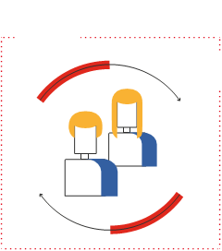  2  Должно учитываться удобство эксплуатации уличной мебели: как эргономичность самого предмета, так и его удобное месторасположение.
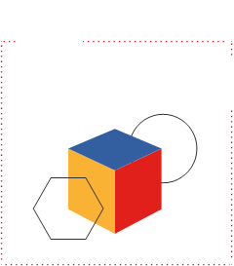  ПРОСТОТА ОБСЛУЖИВАНИЯ  3  Каждый предмет должен быть долговечным в эксплуатации и предполагать наименьшие затраты на содержание внешнего вида. | ИДЕНТИЧНОСТЬ И РАЗНООБРАЗИЕ  4  Уличная мебель может использоваться для формирования единого облика города с учетом разработанного брендбука, а также создания уникальных городских пространств, что способно поддерживать разнообразие городской среды.

13.3 ПРАВИЛА РАЗМЕЩЕНИЯ

Места для сидения стоит возможности ориентировать на благоприятные виды: водные объекты, массивы озеленения, панорамные точки.  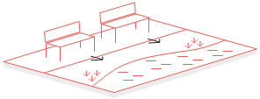 | При размещении сидений вдоль транзитных путей следует предусматривать перед ними свободные места не менее 0,5 м.  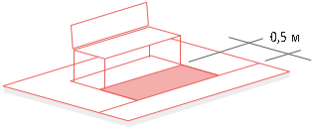
В зонах отдыха следует предусматривать свободные места для пребывания маломобильных групп населения  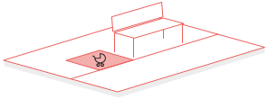 | При установке элементы следует размещать на расстоянии друг от друга  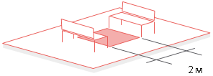
При группировке сидений следует предусматривать размещение друг напротив друга или в пол-оборота для возможности взаимодействия пользователей  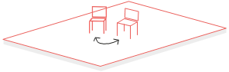 | Количество и особенности размещения урн необходимо рассчитывать с учетом трассировки путей и объема пешеходных потоков, но не реже чем каждые 100 м в общественных пространствах категорий У2 и У3 и не реже чем каждые 40 м категории  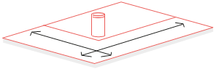
Урны следует размещать от сидений на расстоянии не менее 3 м  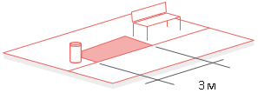 | Урны с пепельницами необходимо устанавливать на расстоянии не менее 10 м от окон зданий  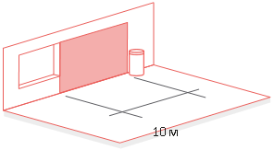
Велопарковки следует размещать в комплексе с выделенными велодорожками и прочими велосипедными путями. Количество велопарковок определять исходя из обема предполагаемого велопотока  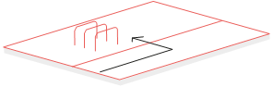 | Между велопарковками следует предусматривать пространство для велосипеда не менее 0,8 м от оси до оси  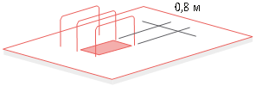
Габариты зоны велопарковки рассчитываются согласно усредненным размерам велосипедов и с учетом возможности беспрепятственного подхода — длиной не менее 2,4 м

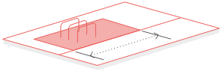

14. ТОРГОВЫЕ ПАВИЛЬОНЫ (НТО)

14.1 Типология НТО

14.2 Конфигурация НТО

14.3 Формообразование

14.4 Правила размещения НТО относительно зданий и сооружений

14.5 Правила размещения НТО относительно улично-дорожной сети

14.6 Правила размещения НТО относительно элементов благоустройства

14.7 Рекомендации по благоустройству площадок НТО

14.8 Схема классификации общественных пространств

14.9 Схема формирования фасада

14.10 Варианты цветового решения фасада

14.11 Каталог типовых НТО

14.12 Торговая палатка: тип ПЛ-1

14.13 Торговая палатка: тип ПЛ-2

14.14 Малый киоск: тип К1

14.15 Торговый киоск: тип К2

14.16 Малый павильон: тип ПВ-1

14.17 Торговый павильон: тип ПВ-2

14.18 Торговый модульный павильон: тип ПВМ-1

14.19 Остановочный павильон: тип ОП-1, ОП-2

14.19 Остановочный павильон: тип ОП-1, ОП-2

14.20 Схема размещения рекламы на остановочных павильонах (ТИПЫ ОП-1, ОП-2)

14.21 Варианты освещения НТО

14.22 Схема формирования торгового ряда и торговой галереи

14.23 Варианты остекления

14.24. Схема разреза

14.1 ТИПОЛОГИЯ НТО

Нестационарные торговые объекты - (далее НТО) торговый объект, представляющий собой временное сооружение или временную конструкцию, не связанные прочно с земельным участком вне зависимости от наличия или отсутствия подключения (технологического присоединения) к сетям инженерно-технического обеспечения, в том числе передвижное сооружение.
В совокупности с коммерческими первыми этажами НТО формируют активный уличный фронт, повышая качество городской среды и привлекательность городского пространства. Общее стилистическое решение НТО повышает визуальное единообразие городской ткани и формирует узнаваемый образ города.

Выделяют следующие основные типы НТО:

- Торговая палатка — НТО, представляющий собой оснащенную прилавком легковозводимую сборно-разборную конструкцию, образующую внутреннее пространство, не замкнутое со стороны прилавка, предназначенный для размещения одного
или нескольких рабочих мест продавцов и товарного запаса на один день торговли*.
- Киоск — НТО представляющий собой сооружение без торгового зала с замкнутым пространством, внутри которого оборудовано одно рабочее место продавца и осуществляют хранение товарного запаса*.
- Торговый павильон — НТО, представляющий собой отдельно стоящее строение (часть строения) или сооружение (часть сооружения) с замкнутым пространством, имеющее торговый зал и рассчитанное на одно или несколько рабочих мест продавцов*.
- Остановочный павильон с НТО — НТО, являющиеся частью остановочного павильона и объединенный с ним общим навесом.
 |  | 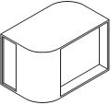 | 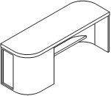
Торговая палатка | Киоск | Торговый павильон | НТО с остановочным павильоном
* Термины и определения согласно ГОСТ Р 51303–2013 «Торговля. Термины и определения»

14.2 ТИПОЛОГИЯ НТО

Одиночно-стоящие НТО — отдельно-стоящие объекты, расстояние между которыми 25 м и более, в зависимости
от специфики местной торговли. Между одиночными НТО не допускается размещение других торговых объектов. Допустимо уменьшение расстояния до 6 м при формировании единой композиционной группы: выполненные в едином архитектурном стиле 2-4 объекта, объединенные общим навесом или кровлей без теплоизоляционной функции, и расположенные на едином основании, с размещением между объектами вспомогательной функции: зоны питания, зоны отдыха.

Торговый ряд (блокированные НТО) — ряд объектов мелкорозничной торговли и сервиса (киосков или павильонов), размещенных вплотную друг к другу и образующих единый фронт фасадов. Зазор между объектами необходимо облицовывать. НТО должны быть идентичны по форме, высоте, глубине и материалам отделки. Суммарный фасадный фронт торгового ряда не рекомендуется делать более 18 м. Расстояние между блокированными рядами (L) должно быть не менее L=25*N, где N - количество объектов В ряду. Группировка павильонов - линейная. Запрещено устанавливать павильоны под углом друг к другу или уступом.

Торговая галерея (торговые ряды с навесом) — нестационарный торговый объект, выполненный в едином архитектурном стиле, состоящий из совокупности, но не более пяти (в одном ряду) специализированных павильонов или киосков, симметрично расположенных напротив друг друга, обеспечивающих беспрепятственный проход для покупателей, объединенных под единой светопрозрачной кровлей, не несущей теплоизоляционную функцию*.

 | 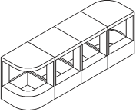 | 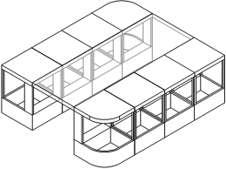
Одиночно-стоящий НТО | Торговый ряд | Торговая галерея
* Термины и определения согласно ГОСТ Р 51303–2013 «Торговля. Термины и определения»

14.3 ТИПОЛОГИЯ НТО

Форма павильона сочетает в себе яркий узнаваемый образ и функционально обоснованную геометрию. Прообразом выступает форма цилиндра (трубы), которая, после применения операции вычитания и дополнения, трансформируется в уникальный городской объект.
Тщательно подобранная совокупность глухих и остекленный поверхностей дополняет разработанный образ.

 |  | 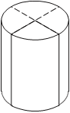 |  | 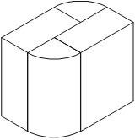 |  | 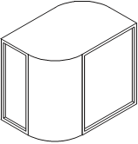
Основа |  | Вычитание |  | Дополнение |  | Образование павильона

14.4 ПРАВИЛА РАЗМЕЩЕНИЯ НТО ОТНОСИТЕЛЬНО ЗДАНИЙ И СООРУЖЕНИЙ

Регламенты размещения НТО относительно зданий и сооружений позволяют активизировать уличную торговлю, сформировать четкие и понятные правила для всех заинтересованных лиц, повысить качество городской среды, не ухудшая условий для проживания и ведения коммерческой деятельности в близлежащих объектах.

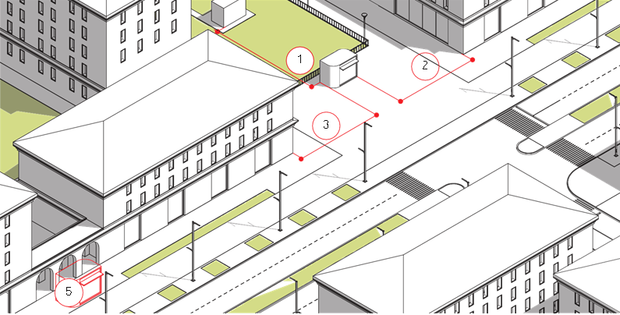

1. Не рекомендуется размещать киоски и павильоны на расстоянии менее 50 м от наружных стен технических сооружений и 25 метров от вентиляционных шахт.
2. Минимальное расстояние от НТО до фасадов с окнами жилых домов и витринами коммерческих предприятий- 10 м.
3. Минимальное расстояние от НТО до глухих фасадов зданий — 6 м.
4. Недопустимо размещать НТО напротив входов в здания. От границ входных дверей необходимо отступать в сторону не менее 5 м.
5. Не допускается размещать НТО в арках здания, на путях проезда пожарной и специальной техники, на путях эвакуации.
14.5 ПРАВИЛА РАЗМЕЩЕНИЯ НТО ОТНОСИТЕЛЬНО УЛИЧНО-ДОРОЖНОЙ СЕТИ

Регламенты размещения НТО относительно улично-дорожной сети позволяют активизировать уличную торговлю, сформировать четкие и понятные правила для всех заинтересованных лиц, повысить качество городской среды, безопасность и удобство городского пространства для пешеходов и пользователей транспортных средств.

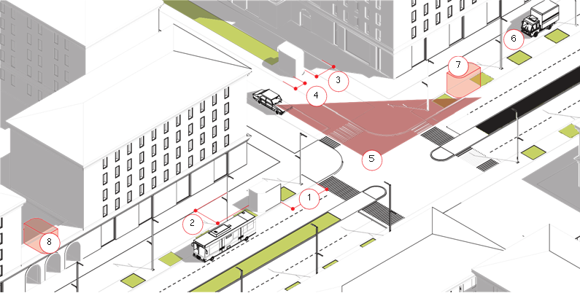

1. Минимальное расстояние от НТО до границы пешеходного перехода — 5 м.
2. При ширине пешеходной зоны более 3 метров, допустимо размещать НТО вплотную к краю пешеходной зоны.
3. При ширине пешеходной зоны менее 3 метров, между НТО и пешеходной зоны необходимо организовывать площадку накопитель, шириной не менее 1.5 м.
4. Отступ НТО от границы проезжей части определяется в зависимости от ориентации торговой витрины. При ориентации витрины в сторону проезжей части, расстояние следует принимать не менее 5м. При ориентации витрины в противоположную проезжей части сторону, расстояние следует принимать не менее 1 м.
5. Не допускается размещать НТО в зоне треугольников видимости. Стороны треугольника имеют размеры: 8x40 м при разрешенной скорости движения транспорта 40 км/ч; 10x50 м - при скорости 60 км/ч.
6. Подъезд к НТО для доставки товаров возможен по пешеходным зонам при обеспечении комфорта и безопасности пешеходов.
7. Не допускается размещать НТО в границах охранных зон инженерных коммуникаций.
8. Размещение НТО во дворах жилых домов недопустимо.

14.6 ПРАВИЛА РАЗМЕЩЕНИЯ НТО ОТНОСИТЕЛЬНО ЭЛЕМЕНТОВ БЛАГОУСТРОЙСТВА

Регламенты размещения НТО относительно элементов благоустройства позволяют упорядочить визуальное восприятие пространства, сформировать гармоничную среду и сохранить рекреационный потенциал территории.

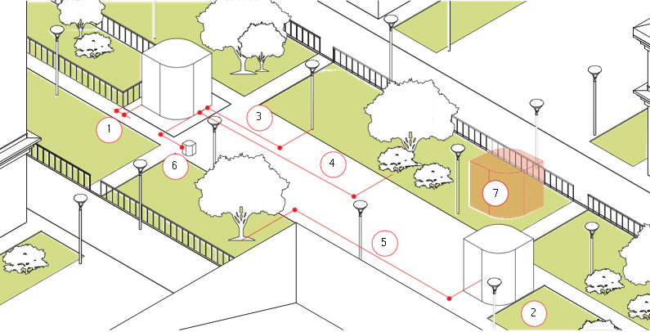
1. Минимальное расстояние от НТО до ограждений - 1 м.
2. При примыкании к газону (без ограждения) рекомендуется размещать НТО вплотную к газону.
3. Минимальное расстояние от НТО до опор освещения — 1 м.
4. Минимальное расстояние от НТО до кроны кустарника — 1.5 м.
5. Минимальное расстояние от НТО до оси ствола дерева - 3 м.
6. Минимальное расстояние от НТО до урны — 1 м.
7. Не допускается размещение некапитальных объектов на газонах и грунтовых покрытиях (без устройства специального настила), площадках (детских, для отдыха, спортивных, транспортных стоянках).
8. При размещении НТО необходимо учитывать траектории движения на территории и размещать объекты вне зоны основных транзитных маршрутов.

14.6 РЕКОМЕНДАЦИИ ПО БЛАГОУСТРОЙСТВУ ПЛОЩАДОК НТО

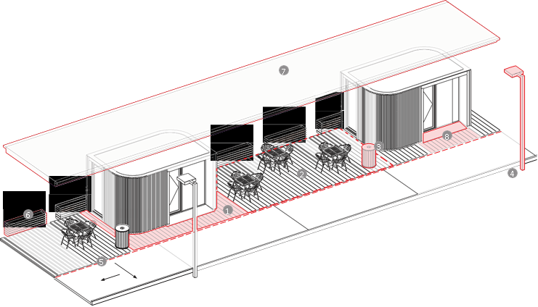 | Установка НТО должна производиться на твердое основание. Размещение объектов не должно перегораживать транзитные потоки. Рекомендуется выделять зону размещения НТО другим покрытием (мощение другого цвета, размера, материала), для отделения транзитной зоны от зоны при НТО.  2. Возле НТО в стороне от транзитных потоков рекомендуется оборудовать зону отдыха, ожидания или принятия пищи.  3. Площадка размещения НТО должна быть оборудования элементами сбора мусора.  4. Территория возле НТО должна быть освещена. При недостаточном освещении уличными светильниками территория должна дополнительно подсвечиваться экстерьерными светильниками НТО.  5. С территории НТО должен быть организован отвод дождевой воды по уклону или в дождевой лоток.  6. Территорию НТО рекомендуется озеленять стационарными или мобильными элементами озеленения.  7. При устройстве нескольких НТО  и устройстве зон отдыха между ними рекомендуется организовывать общий светопрозрачный навес.  8. Вход в НТО и на площадку перед НТО должен учитывать потребности МГН.

14.8 СХЕМА КЛАССИФИКАЦИИ ОБЩЕСТВЕННЫХ ПРОСТРАНСТВ

Схема предусматривает систему классификации общественных пространств Первоуральска в зависимости от интенсивности пешеходных и транспортных потоков. В соответствии с этой классификацией определяются зоны размещения, тип и количество рядом стоящих НТО.
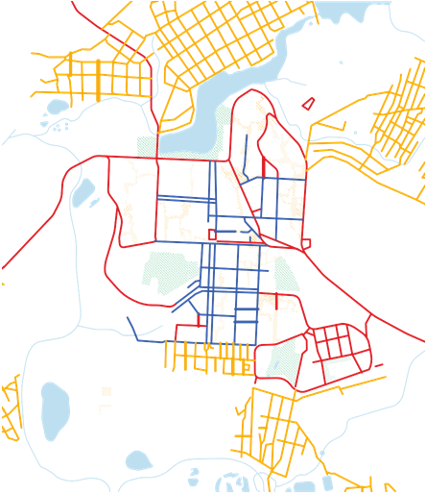 |  | 1. категория - пространства с интенсивными пешеходными потоками, проходящими вдоль центральных улиц. Обладают высокой обеспеченностью торговой инфраструктурой (магазины, кафе, торговые центры). Рекомендуется размещать небольшие отдельно стоящие НТО, расстояние между которыми 25 м и более.
 |  | 2. категория - пространства с пешеходными потоками средней интенсивности и транспортными потоками высокой интенсивности, такие как магистральные улицы. Допускается размещать не более шести рядом стоящих НТО, с максимальной длиной фронта торгового ряда—до 18 м.
 |  | 3. категория - пространства с низкими пешеходными и транспортными потоками: второстепенные улицы. Рекомендуется размещать отдельно стоящие НТО, расстояние между которыми 25 м и более.
Вторая сеть - межквартальные пространства, обладающие большим потенциалом в развитии
«второй сети» - территории для встреч и общения, но достаточно публичной, в отличии от дворовых пространств. Рекомендуется размещать небольшие отдельно стоящие НТО или не более трех рядом стоящих НТО. Максимальная длина рядом стоящих НТО — 9 м.

 |  | Парковые территории, городские площади, бульвары и скверы - рекреационный каркас города и места массового посещения людей. Наиболее привлекательные пространства для размещения НТО. Допускается размещать не более шести рядом стоящих НТО. Максимальная длина рядом стоящих НТО — 18 м.

Таблица расположения НТО в общественных пространствах.

 | Торговая палатка |  | Торговый киоск |  | Торговый павильон |  | Остановочный павильон
 | ТП-1 | ТП-2 | К-1 | К-2 | ПВ-1, ПВ-2 | ПВМ-1
1 категория | - | - | + | + | + | - | +
2 категория | - | - | + | + | + | + | +
3 категория | - | - | - | + | + | + | +
Вторая сеть | - | - | + | + | + | - | -
Озелененные территории и  площади | + | + | + | + | + | + | -

14.9 СХЕМА ФОРМИРОВАНИЯ ФАСАДА

Для интеграции павильонов в разные условия предлагается несколько вариантов отделки и материала.

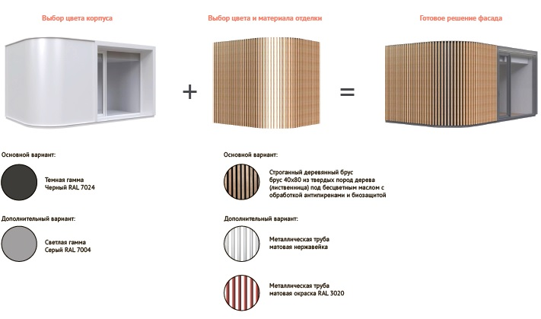

14.10 ВАРИАНТЫ ЦВЕТОВОГО РЕШЕНИЯ

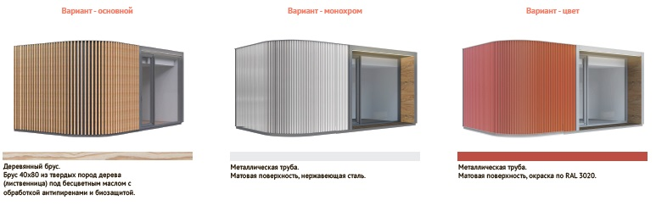

14.11 КАТАЛОГ ТИПОВЫХ НТО

Торговая палатка тип ПЛ-1:  Габариты - 2,4х2,4х3 м ;  Площадь - 4,2 м2;  Срок службы: до 10 лет;  Назначение: летняя торговля, ярмарки, крытые рынки. | Торговая палатка тип ПЛ-2:  Габариты - 2,4х2,4х3,1 м;  Площадь - 4,2 м2;  Срок службы: до 20 лет;  Назначение: временная торговля в формате ярмарки на 1-2 дня. | Торговый киоск тип К-1:  Габариты - 2,4х2,4х3,1 м;  Площадь - 4,2 м2;  Срок службы: до 50 лет;  Назначение: торговля малогабаритными товарами, предоставление услуг | Торговый киоск тип К-2:  Габариты - 2,4х4,8х3,1 м  Площадь - 9,7 м2  Срок службы: до 50 лет  Назначение: торговля широким спектром товаров, предоставление услуг и размещение предприятий питания "на вынос"
Торговый павильон тип ПВ-1: Габариты - 2,4х4,8х3,1 м  Площадь - 9,7 м2  Срок службы: до 50 лет  Назначение: торговля широким спектром товаров, предоставление услуг и размещение предприятий питания  "на вынос". | Торговый павильон тип ПВ-2: Габариты - 3,0х4,8х3,1 м  Площадь - 11,0 м2  Срок службы: до 50 лет  Назначение: торговля широким спектром товаров, предоставление услуг и размещение предприятий питания. | Модульный павильон тип ПВМ-1:  Габариты - длина до 15 м  Площадь - переменная  Срок службы: до 50 лет  Назначение: торговля широким спектром товаров, предоставление услуг и размещение предприятий питания. | Остановочный павильон ОП-1; ОП-2  Габариты - 2,4х7,1х3,1 м; 1,5х5,1х3,1 м.  Площадь - 10,6 м2; 6,8 м2  (неотапливаемая)  Срок службы: до 50 лет  Назначение: ожидание транспорта (возможно совмещение с киоском К-1 и аналогичным ему назначением).

14.12 ТОРГОВАЯ ПАЛАТКА: ТИП ПЛ-1

Палатка представляет собой открытый прилавок с навесом. Основное различие между типами заключается - в конструкции, вариативности ее заполнения (деревянные панели/отдельные стойки/горизонтальные трубы).

Места применения: озелененные территории и площади.

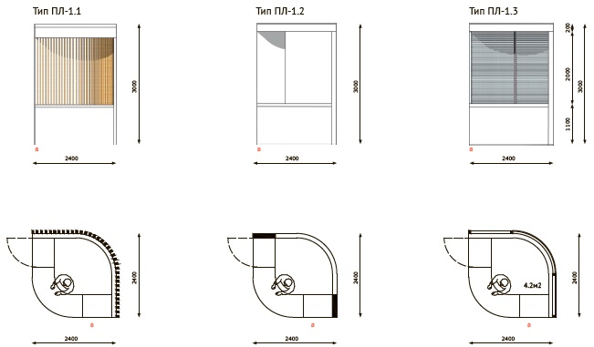

ТОРГОВАЯ ПАЛАТКА: ТИП ПЛ-1.1

Торговые палатки удобно использовать для проведения городских мероприятий.

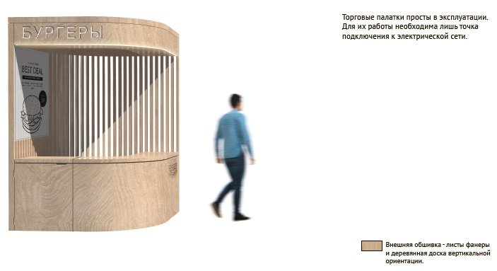

14.13 ТОРГОВАЯ ПАЛАТКА: ТИП ПЛ-2

Вариант торговой палатки с укороченной зоной прилавка и закрытым фасадом. (Места применения: озелененные территории и площади.

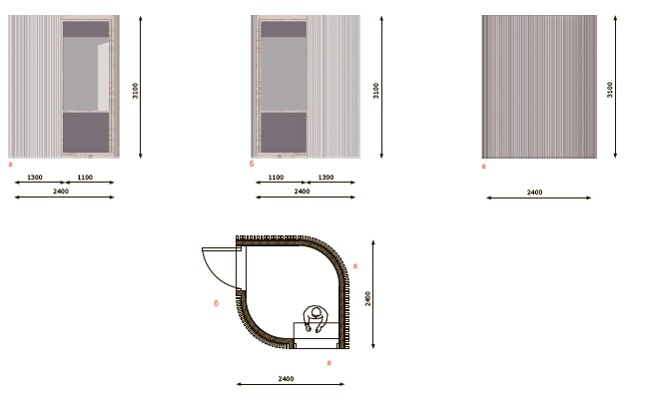

ТОРГОВАЯ ПАЛАТКА: ТИП ПЛ-2

Данный вариант имеет закрытую форму, благодаря чему продавец и товары лучше защищены от ветра и дождя.

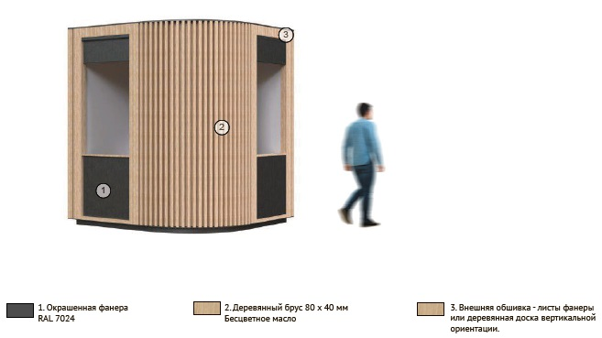

14.14 МАЛЫЙ КИОСК: ТИП К-1

Киоск представляет собой сооружение без торгового зала с замкнутым пространством, внутри которого оборудовано одно рабочее место продавца и осуществляют хранение товарного запаса.

Места применения: улицы 1,2 категория, вторая сеть, озелененные территории и площади.

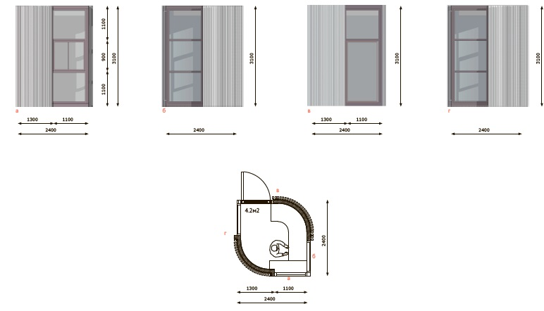

МАЛЫЙ КИОСК: ТИП К-1

Малые киоски могут объединяться в единые композиционные группы: выполненные в едином архитектурном стиле 2-4 объекта, объединенные общим навесом или кровлей без теплоизоляционной функции, и расположенные на едином основании, с размещением между объектами вспомогательной функции (зоны питания, зоны отдыха).

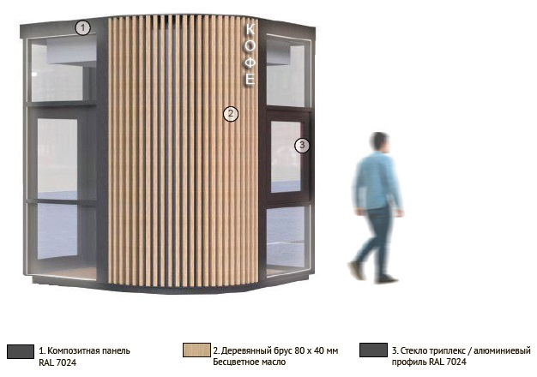

14.15 ТОРГОВЫЙ КИОСК: ТИП К-2

Данный киоск отличается от К-1 увеличенным размером и площадью. Это такое же сооружение без торгового зала с замкнутым пространством, внутри которого оборудовано одно рабочее место для продавца и организовано хранение
товарного запаса.

Места применения: улицы 1,2,3 категории, вторая сеть, озелененные территории и площади.

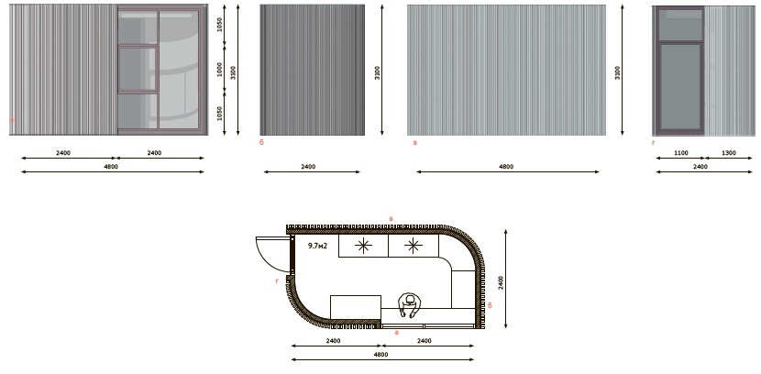

ТОРГОВЫЙ КИОСК: ТИП К-2

Киоск предназначен для торговли широким спектром товаров: газет, журналов, прохладительных напитков, бижутерии, сувениров.

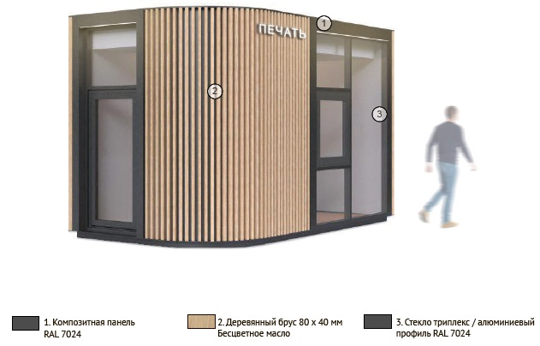

14.16 МАЛЫЙ ПАВИЛЬОН: ТИП ПВ-1

Павильон представляет собой сооружение с замкнутым пространством, внутри организован торговый зал, который оборудован одним или несколькими рабочими местами для продавцов. Данный тип павильона - самый компактный в предлагаемой типологии.

Места применения: улицы 1,2,3 категории, вторая сеть, озелененные территории и площади.

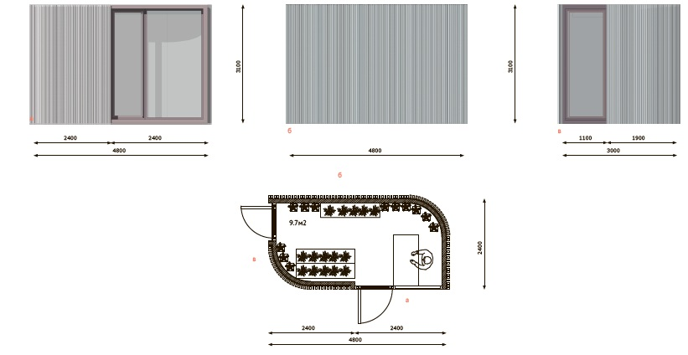

МАЛЫЙ ПАВИЛЬОН: ТИП ПВ-1

Данный тип торгового павильона наиболее простой из предлагаемой линейки. Для доступа МГН необходимо дополнительно устраивать площадку с уклоном перед входом.

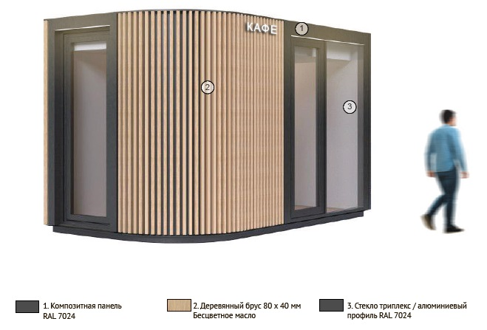

14.17 ТОРГОВЫЙ ПАВИЛЬОН: ТИП ПВ-2

Данный тип павильона отличается от ПВ-1 увеличенными габаритами торгового зала, что повышает его универсальность для применения в городской среде.

Места применения: улицы 1,2,3 категории, вторая сеть, озелененные территории и площади.

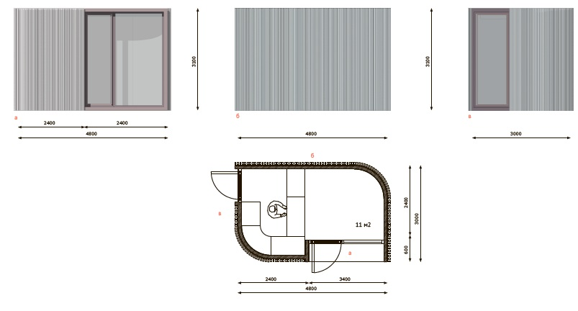

ТОРГОВЫЙ ПАВИЛЬОН: ТИП ПВ-2

Решение павильона отличает наличие зоны пандуса и козырька, что делает данный тип павильона более комфортным для посетителей. Встроенный в козырек светильник дополняет функциональность данного решения.

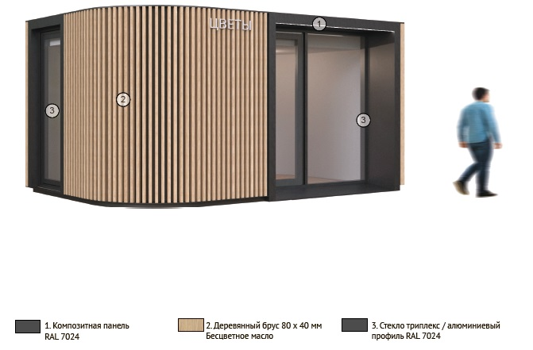

14.18 ТОРГОВЫЙ МОДУЛЬНЫЙ ПАВИЛЬОН: ТИП ПВМ-1

Большой павильон предназначен для размещения одного крупного арендатора или нескольких небольших торговых точек. Данный тип павильона самый большой из допустимых для размещения в городе.

Места применения: улицы 1,2,3 категорий, озелененные территории и площади.

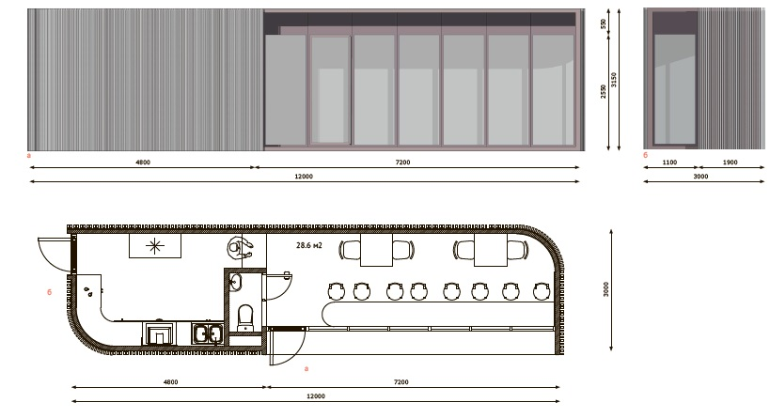

ТОРГОВЫЙ МОДУЛЬНЫЙ ПАВИЛЬОН: ТИП ПВМ-1

Для павильонов разработана модульная система размеров с шагом в 1,2 м по длине и 0,6 м по ширине. Такая система позволит унифицировать НТО и обеспечит гибкость при выборе размера объекта в зависимости от потребностей предпринимателя. Также в данной типологии павильонов предусмотрена дополнительная зона размещения вывесок непосредственно над витражным остеклением. В павильоне возможно размещение нескольких арендаторов.

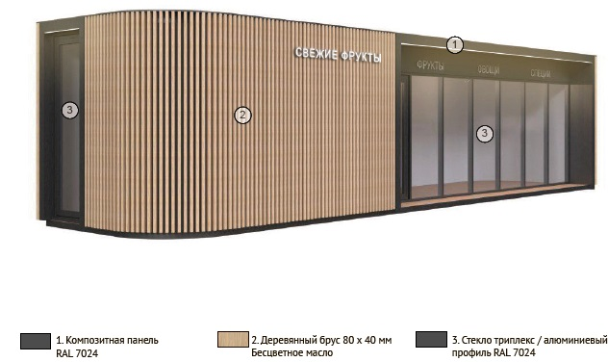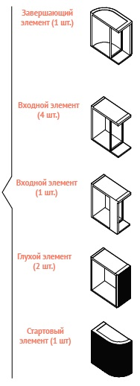

14.19 ОСТАНОВОЧНЫЙ ПАВИЛЬОН: ТИП ОП-1, ТИП ОП-2

Остановочный павильон представляет собой совмещение 2-ух элементов городской среды: остановочного навеса и торгового киоска (или торгового павильона). Вход в торговый павильон вынесен за пределы зоны ожидания транспорта, что позволяет повысить комфорт покупателей и пассажиров.

Места применения: улицы 1,2,3 категорий.

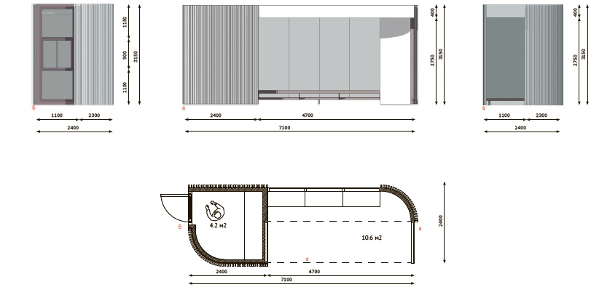

ОСТАНОВОЧНЫЙ ПАВИЛЬОН: ТИП ОП-1

Остановочный павильон разработан в универсальном дизайне, который органично вписывается в характер застройки старинного и современного города, пригородов и рекреационных территорий. Эргономичное размещение вывесок и рекламы облегчает получение информации о маршрутах и остановочных пунктах общественного транспорта.

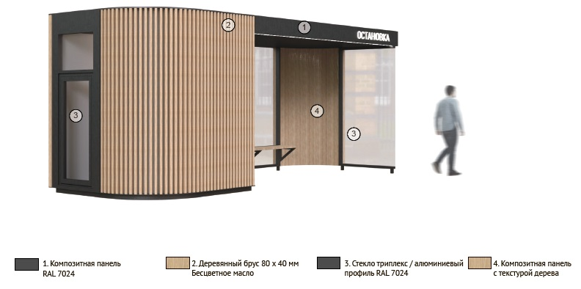

ОСТАНОВОЧНЫЙ ПАВИЛЬОН: ТИП ОП-2

Павильон представляет собой остановочный навес, с одной стороны которого, установлены деревянные панели (брус 40х80). В них монтируется рекламный стенд*. Данный вариант устанавливается на улицах с шириной пешеходной части менее 2-х метров.

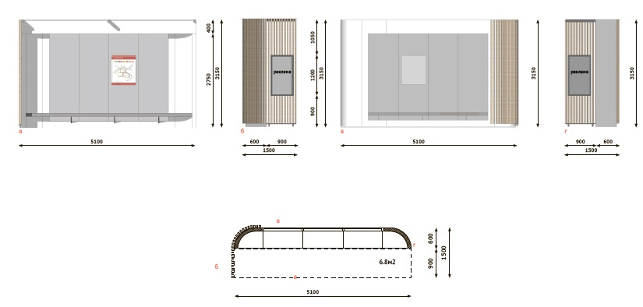

14.20 СХЕМА РАЗМЕЩЕНИЯ РЕКЛАМЫ НА ОСТАНОВОЧНЫХ ПАВИЛЬОНАХ (ТИП ОП-1, ТИП ОП-2)

ОСТАНОВОЧНЫЙ ПАВИЛЬОН: ТИП ОП-1

Для размещения рекламных материалов предлагается использовать инфобокс, который является частью остановочного комплекса. Инфобокс состоит из металлического корпуса и стекла (стеклянной дверцы). Наличие замка позволяет регулировать размещение рекламы. Инфобокс располагается в западающей нише, которая монтируется в конструкцию стены. Верхняя и нижняя часть инфобокса брендируется.

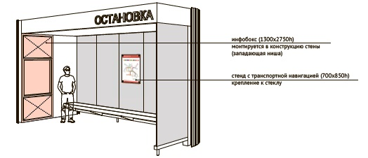

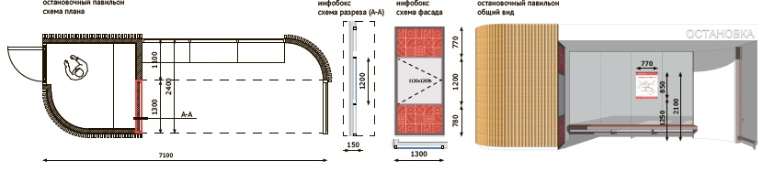
ОСТАНОВОЧНЫЙ ПАВИЛЬОН: ТИП ОП-2

Для размещения частных рекламных объявлений предлагается использовать информационный стенд. Стенд имеет двухстороннее ориентирование, что позволяет увеличить количество размещаемой рекламы. Информационный стенд состоит из металлического корпуса и стекла (стеклянных дверей). Наличие замка позволяет регулировать размещение рекламы. Информационный стенд монтируется в деревянные панели (закрепляется между верхней и нижней частями).

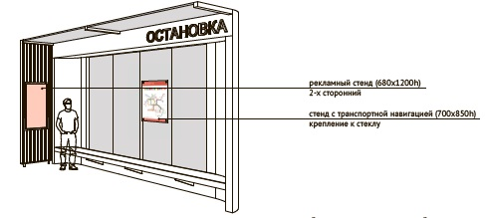
остановочный павильон общий вид
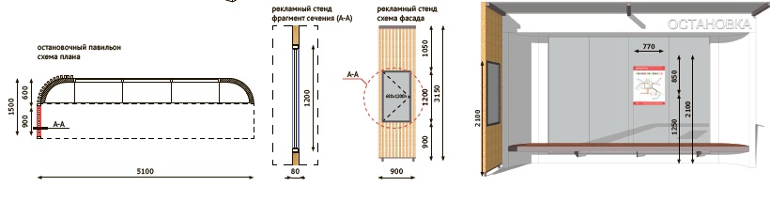

14.21 ВАРИАНТЫ ОСВЕЩЕНИЯ НТО

Варианты по освещению НТО решают 2 задачи: повышение освещенности территории перед объектом и повышение визуальных характеристик объекта в темное время суток. Проникающий сквозь большие плоскости остекления внутренний свет и экстерьерные светильники, размещенные на НТО, дополняют уличное освещение повышают безопасность городской среды.

Предлагается три варианта освещения:

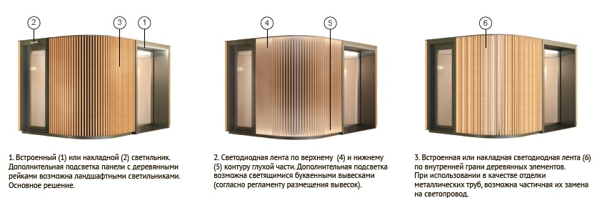

14.22 СХЕМА ФОРМИРОВАНИЯ ТОРГОВОГО РЯДА И ТОРГОВОЙ ГАЛЕРЕИ

При создании торговой галереи или торгового ряда для удобства блокировки допустимо изменение геометрии скругленного элемента НТО на прямой угол с сохранением изначальных габаритов (ширина, глубина, высота).
Блокировка осуществляется по следующей схеме:

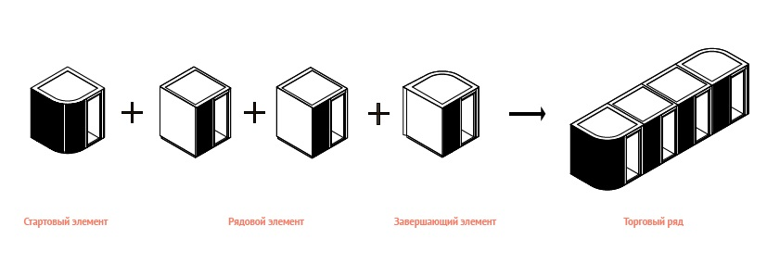

14.23 ВАРИАНТЫ ОСТЕКЛЕНИЯ

В зависимости от специфики местной торговли и положения торгового павильона относительно транзитных потоков допускается модифицировать типовые решения изменением характера остекления.
Габариты и общие архитектурные решения модифицированных НТО должны быть аналогичными типовым.

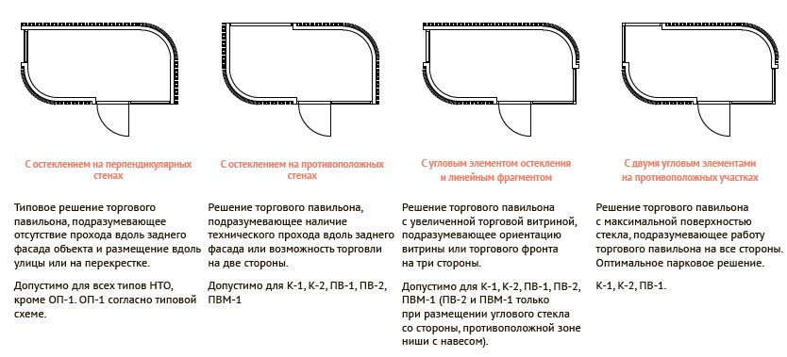

14.24 СХЕМА РАЗРЕЗА

Данное архитектурное решение необходимо детализировать с фирмой-изготовителем. Окончательные решения по павильонам (габариты, высота остекления, технические узлы) определяются после выполнения рабочей документации.

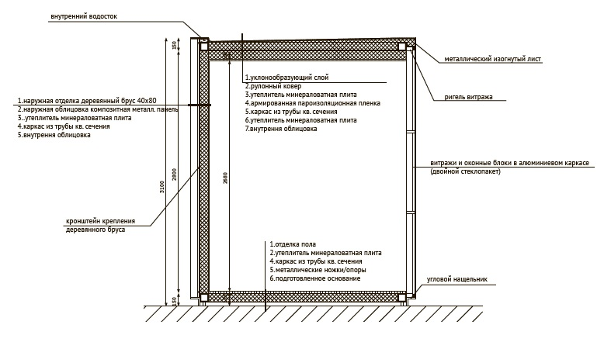

Верно:

